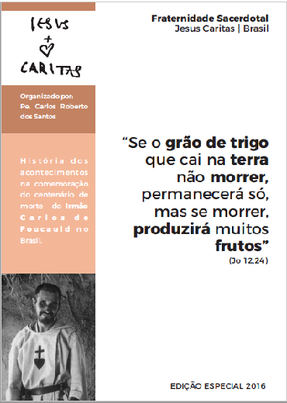

BOLETIM ESPECIAL

..............................................................................................................................

Este Boletim é uma publicação trimestral da Fraternidade Sacerdotal Jesus Caritas no Brasil, e tem como objetivo criar laços entre as diversas fraternidades por meio de estudos e comunicações ao seus membros, espalhados em todo o território do país.
..............................................................................................................................

Equipe de secretaria encarregada de organizar e noticiar a comemoração do centenário de morte do Irmão Carlos de Foucauld, entre 1º de dezembro de 2015 e 1º de dezembro de 2016.

Coordenador: Pe. Carlos Roberto dos Santos
Membros: Pe. Gildo Nogueira Gomes
Côn Celso Pedro
Côn. José Bizon
Pe. Roberto José Gonçalves
Pe. José Inácio do Vale
Pe. Edivaldo Pereira dos Santos

Ilustração e capa: Roger da Silva Oliveira

Editoração: Pe. Carlos Roberto dos Santos
Roger da Silva Oliveira
Tiago Barbosa

Revisão: Tiago Barbosa

CAROS LEITORES
O centenário da morte do Irmão Carlos de Foucauld, celebrado em todo o mundo, e aqui no Brasil também é, por si mesmo, o grande enunciado da virtude do grão de trigo, pronunciada pelo próprio Jesus: “Eu garanto a vocês: se o grão de trigo não cai na terra e não morre, fica sozinho. Mas se morre, produz muito fruto” (Jo 12,24).
De fato, a vida do Irmão Carlos é semente e canteiro da fecundidade do Evangelho mais genuíno, por sua simplicidade e, mais profundo por sua gratuidade.

Nas páginas a seguir verás o testemunho de pessoas desapegadas da própria vida, e associadas à imitação do Amado Irmão e Senhor Jesus, seguindo os passos do Irmão Carlos.

Esse despojar-se de Jesus faz descortinar, para si e para o mundo, o mistério de Belém e de Nazaré. Da vida simples de Jesus, brota um corolário de descobertas nas quais se enraízam a fraternidade universal e a vida fraterna, como um presente.

Carlos de Foucauld sonhou com uma congregação austera, de quem vive na radicalidade do Evangelho, e que se deixa impregnar por ele, a tal ponto de “gritar Evangelho com a vida”.

O Irmão Carlos morreu, mas seu sonho, ao contrário, como uma semente lançada à terra, brotou, tomou corpo pouco a pouco e o seu ideal de viver a espiritualidade de Nazaré, escondido no meio do povo de Deus, de viver a fraternidade universal, unido à prática profética dos conselhos evangélicos, com meios simples, ah, esse sonho multiplicou-se e criou raízes e ramos numa grande família espiritual, a Família Foucauldiana, presente neste pequeno livro comemorativo.

Pe. Carlos Roberto dos Santos
Secretário do Centenário

SUMARIO

4 | Família Espiritual de Carlos de Foucauld no Brasil
5 | Os Grandes Mestres da Espiritualidade Foucauldiana
11 | As origens da Fraternidade Sacerdotal Jesus Caritas
14 | Como surgiram as Fraternidades Sacerdotais no Brasil
17 | Os Meios da Fraternidade Sacerdotal Jesus Caritas e suas consequências na vida do Presbítero
22 | A importância do Mês de Nazaré
23 | Testemunho do Pe. Gunther Lendbradl
25 | O que é o Mês de Nazaré
26 | Bispos na Fraternidade Jesus Caritas
26 | Testemunho de Dom Eugênio Rixen
28 | Testemunho de Dom Edson Damian
31 | Alegria na missão “Ad Gentes”
36 | As diversas fraternidades sacerdotais: internacional, nacional e nas diversas regiões do Brasil
50 | Irmãzinhas de Jesus – Uma presença contemplativa neste mundo que Deus ama
52 | Fraternidade Secular Charles de Foucauld
55 | Irmãozinhos da Visitação – Charles de Foucauld
56 | Fraternidade Missionária Itinerante
57 | Fraternidade Feminina – Diocese Assis
59 | Meios de comunicação e divulgação na Fraternidade Sacerdotal
61 | Carlos de Foucauld, uma vida em busca de Deus, Celebração do Centenário de sua morte
64 | Bibliografia da Espiritualidade Presbiteral
66 | Responsáveis
59 | Serviços
FAMÍLIA ESPIRITUAL DE CARLOS DE FOUCAULD NO BRASIL

1. Irmãzinhas de Jesus
Responsável: Irmãzinha Iracema de Jesus
Rua 3, Nº 338 - Vila Bispo de Maura
33.938- 450 - Ribeirão das Neves– MG
Fone (31) 3443-4729
e-mail: iracemayamada@yahoo.com

2. Fraternidade Sacerdotal Jesus Caritas
Responsável: Pe. Gildo Nogueira Gomes
Rua Cel. João Tibúrcio, 225 – Centro
27410-070 – Quatis – RJ
Tel.: (24) 3353-2366; (24) 99917-2887 Vivo; (24) 98851-7187 Oi
pegildo@bol.com.br

3. Sodalício Carlos de Foucauld
Responsável: Margareth Malfiet
Casa Paroquial
62220-000 Poranga – CE
e-mail: gretaporanga@yahoo.com.br

4. Irmãozinhos da Divina Ternura
Responsáveis: IRMÃOZINHOS João, José e Gabriel
Caixa Postal, 341
85100-970 Guarapuava – PR
Fone: (42) 36242153
e-mail: divinaternura@almix.com.br

5. Irmãozinhos da Visitação de Foucauld
Responsável. Ir. Marcelo de Oliveira
Rua Barreira do Norte, 56 – Alto Santana - Cx. P. 05
76600-000 - Goiás – GO
Fone: (62) 3371 1336; (62) 3371 1570 e (62) 99671009 Vivo.
e-mail: marcelocorima@yahoo.com.br

6. Fraternidade Missionária Carlos de Foucauld
Responsável. Antônio Silva (Toninho)
Caixa Postal 184
01031-970 - São Paulo – SP
Fone: (11) 2161 5747; (11) 954568555 Tim e (11) 988859534 Claro
e-mail: amhorizonte@hotmail.com

7. Fraternidade Leiga Charles de Foucauld
Responsáveis: Edvaldo Evangelista dos Santos e
Anilda Maria Gonçalves dos Santos
SMPW = 28 conj. 2 lt. 3 casa 05 Park Way
71745-802 - Distrito Federal
Fone: (61) 33388635; (61) 81536700 Oi e (61) 81696516 Oi
e-mail: anildamaria@gmail.com

Os grandes mestres
da Espiritualidade FoucauLdiana

Henri Huvelin, (7 de outubro de 1830 - 10 julho de 1910). Foi o diretor espiritual que mostrou ao jovem Carlos de Foucauld que não era possível crer sem desarmar-se, sem submeter-se a Deus, abaixar-se diante dele e confessar os pecados. Como um excelente diretor, acompanhou e orientou toda a trajetória espiritual do Irmão Carlos e ajudou-o a discernir os sinais de Deus e a vontade de Deus em sua vida.

Louis Massignon (25 de julho de 1883 - 31 de outubro 1962). Era um estudioso Católico do Islã e um pioneiro do estudo católico-muçulmano de compreensão mútua. Ele era uma figura influente no século XX no que tange a relação da Igreja Católica com o Islã. Massignon não conseguiu viver o estilo de vida do irmão Carlos, mas além de segui-lo durante toda a vida, foi o executor do seu legado espiritual: o Diretório, a regra para a fundação dos Irmãozinhos de Jesus, que Louis Massignon devidamente viu na publicação em 1928, depois de uma longa hesitação por parte das autoridades da Igreja sobre o imprimatur.

René Bazin, (26 de Dezembro de 1853 - 20 de Julho de 1932). Foi um escritor francês, professor, advogado, romancista, jornalista, historiador, e autor de livros de viagem. Depois de uma licenciatura em Direito em Paris, fez doutorado na Universidade Católica Angers (1877). Em 1876 casou-se com Aline Bricard. Em 1915 foi eleito presidente da Corporação de Publicitários cristãos, que também é chamado de União dos jornalistas franceses, e em 1917 fundou o Gabinete de Imprensa Católica.
A pedido de Louis Massignon, René Bazin escreveu o livro: “Charles de Foucauld, explorador no Marrocos, eremita no deserto do Saara” (1921). A vida escondida de Foucauld não ficou oculta por muito tempo, pois esta biografia inspirou alguns jovens a segui-lo. A primeira Fraternidade dos Irmãozinhos de Jesus se organizou em 1933 na borda do Saara, mas foi somente depois da Segunda Guerra Mundial que começaram a florescer seguidores da espiritualidade foucauldiana em toda parte do mundo.

Albert Peyriguère, (28 de setembro de 1883 – 26 de abril de 1959) foi um eremita religioso católico francês que viveu em Marrocos. Após ler a biografia de Carlos de Foucauld, escrita por René Bazin em 1921, decidiu dedicar a sua vida ao ideal de Padre de Foucauld, do qual se tornou um dos primeiros discípulos, juntamente com Charles Henrion e Charles-André Poissonier. Eles passaram a usar o hábito ornado com o Sagrado Coração, que o Padre de Foucauld usava. Peyriguère escreveu muitos artigos que publicava no jornal Maroc Catholique, com o apelido de Paul Hector. Ele tornou o irmão Carlos conhecido, pois nestes artigos apresentava o resultado de suas pesquisas sobre o verdadeiro pensamento do Padre de Foucauld. Sem deixar sua vida contemplativa e monástica, também fazia muitas palestras e conferências sobre irmão Carlos.
René Voillaume (19 julho de 1905 - 13 de maio de 2003), sacerdote e teólogo francês, fundador dos Irmãozinhos de Jesus. Aos 17 anos, lendo a biografia de Carlos de Foucauld, escrita por René Bazin, finalmente dirige a sua vocação monástica, sacerdotal e missionária, com a fundação da Congregação para a qual Charles de Foucauld tinha desenhado uma regra: a vida contemplativa de clausura, muito pobre, dedicou Adoração do Santíssimo. Sacramento e missionária através da irradiação de uma vida evangélica da caridade. Escreveu o livro “Fermento na massa”. Em 1947, em Aix en Provence, com o apoio do arcebispo Dom Charles de Provenchères, ele fundou a primeira comunidade contemplativa na ação.
Os irmãos viviam centrados na adoração ao Santíssimo Sacramento e viviam misturados com o mundo dos pobres com quem partilham a condição do trabalho assalariado. Daí surge em 1956, os Irmãozinhos do Evangelho e, em 1963, as Irmãzinhas do Evangelho. Também foi o exemplo para a fundação das mulheres seculares e da Sociedade Sacerdotal (atual Fraternidade Jesus Caritas).

Carlo Carretto, (02 de abril de 1910 - 4 de outubro de 1988). Membro da Fraternidade dos Irmãozinhos de Jesus e militante da Ação Católica, ajudou os leigos a encontrarem seu espaço de oração silenciosa mesmo no meio de obrigações urgentes, mesmo em meio ao ruído do barulho da cidade, mesmo no meio da pobreza e do sofrimento cheio de alegria. Ensinou também que uma verdadeira vida de oração não nos alivia de uma paixão pela justiça social e de um espírito de solidariedade para com o menor dos nossos irmãos e irmãs.
Arturo Paoli (30 de novembro de 1912 - 13 de julho de 2015). Nasceu Lucca, Itália, e alí viveu sua infância e adolescência. Em 1936, graduou-se em Letras pela Universidade Católica de Milão.
Arturo foi um padre e missionário italiano, que pertenceu à Congregação dos Irmãozinhos de Jesus, inspirada em Charles de Foucauld e fundada por René Voillaume. Ele ficou muito conhecido pelo seu compromisso religioso e social em prol dos pobres. Ele viveu mais de 45 anos na América Latina. Destes, 14 viveu na Argentina, de 1960 até 1974, quando conheceu o Padre Jorge Bergoglio, então Provincial dos Jesuítas. Deixou depois o país, sob o regime peronista, e se transferiu para a Venezuela onde ficou até 1985; veio para o Brasil e viveu aqui até 2005, quando retornou à Itália.
Paoli, já adulto, ingressou no seminário de sua diocese em 1937, e foi ordenado sacerdote em junho de 1940. Seu ministério sacerdotal não se limitou apenas à esfera religiosa. Nos anos da Segunda Guerra Mundial, destacou-se participando na Resistência Italiana, a partir de 1943, passou a ser perseguido pelos nazistas porque apoiava os judeus.

Magdeleine Hutin (26 de Abril de 1898 - 6 de Novembro de 1989). Irmãzinha Madalena de Jesus é uma freira católica. Ela descobriu a vida de Carlos de Foucauld em 1921, no livro de René Bazin, e decidiu continuar o trabalho do Irmão Carlos.
Foi morar na casa das Irmãs Brancas de Argel. Fundou uma nova congregação religiosa inspirada na espiritualidade de Carlos de Foucauld, as Irmãzinhas de Jesus, passou a usar o nome Irmãzinha Madalena de Jesus, e abriu uma casa em Touggourt. Muitas irmãs se juntaram a ela e, em 1949, já existem mais de cem freiras seguidoras da sua congregação. Em seguida, fundou um acampamento entre os pigmeus, no oeste do Congo Belga. Em 1952, estabeleceu nas Américas pequenas comunidades nas favelas do Rio de Janeiro, nas tribos amazônicas, e em muitos outros lugares “escondidos”.
Em 1953, irmãzinha Madalena visitou a Indochina, a África do Sul e Chile, em busca de fundar comunidades. Em 1959, a congregação é composta de mais de 800 membros. Hoje as Irmãzinhas de Jesus são cerca de 1.350, espalhadas em pequenas fraternidades em todos os continentes.

Dom Paulo Ponte (24 de junho de 1931 - 15 de março de 2009). Fez parte da Fraternidade dos pequenos Bispos e muito ajudou na difusão da espiritualidade foucauldiana no Brasil. Ele abandonou-se totalmente nas mãos de Deus, buscando a conversão permanente, a busca do último lugar, o Evangelho da cruz e a Eucaristia como o centro da sua vida e da sua ação evangelizadora. Procurou, acima de tudo, seguir o exemplo do Irmão universal Carlos de Foucauld, e proclamar o Evangelho com sua própria vida.

Dom Antônio Fragoso, (10 de dezembro de 1920 – 12 de agosto de 2006). Foi o Bispo de Crateus – CE e era membro da Fraternidade dos Pequenos Bispos de Carlos de Foucauld, grupo formado durante a participação no Concílio Vaticano II. Dom Fragoso acolheu na Diocese de Crateús por mais de vinte anos a Fraternidade dos Irmãozinhos do Evangelho através do Irmão e padre italiano Geraldo Fabert, e muitos outros irmãozinhos que passaram por esta Fraternidade.

Dom Waldyr Calheiros Novaes (29 de julho de 1923 – 30 de novembro de 2013). A vida de Dom Waldyr foi de constante envolvimento com as causas sociais, participação que começou durante o período da Ditadura Militar, em especial na defesa do trabalhador. Nos 34 anos à frente da diocese, participou de atos públicos contra a violência e condenou a impunidade e a tortura. A luta por justiça e igualdade lhe rendeu homenagens de grupos ligados à defesa dos direitos humanos. Dom Waldyr ficou, até a morte, com título de bispo emérito da diocese.

As origens da
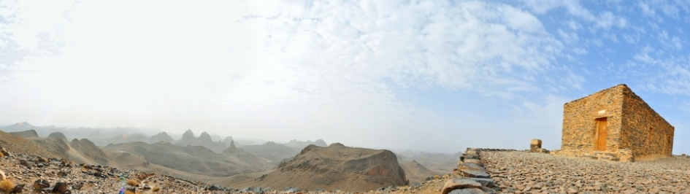
Fraternidade Sacerdotal Jesus Caritas

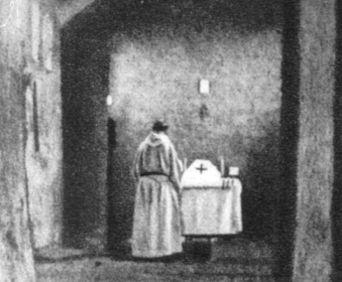
No Seminário de São Sulpício, em Issy-les-Moulineaux, na França, alguns estudantes trocam ideias sobre a vida e os projetos de Carlos de Foucauld, que chegaram até eles pela obra de René Bazin, a primeira a apresentar a biografia do Irmão Carlos de Jesus. Graças a Louis Massignon, um filho espiritual do Padre de Foucauld, os seminaristas têm acesso também ao manuscrito do Diretório para as Fraternidades escrito pelo Padre de Foucauld. Leem e estudam os textos, procurando visualizar a espiritualidade do Irmão Carlos na vida de padres seculares em seu ministério pastoral. Alguns seminaristas pensavam numa Congregação que realizasse o projeto do Irmão Carlos, pensamento que se concretizou na fundação dos Irmãozinhos de Jesus. Dois nomes que se destacam nesse primeiro momento são os de René Voillaume e Gabriel Isaac. Gabriel, do clero de Lyon, fará parte do primeiro grupo da Fraternidade Sacerdotal.
Irmão Carlos em adoração
Voillaume, fundador dos Irmãozinhos de Jesus, e dos Irmãozinhos do Evangelho, será o grande inspirador de toda a Família espiritual do Irmão Carlos. Gabriel Isaac e René Voillaume se conheceram em 1926, no Seminário de São Sulpício.
René Voillaume é ordenado padre em 1929 e nos anos de 1932 e 1933 prega dois retiros preparando a fundação dos Irmãozinhos de Jesus. Gabriel participa dos retiros. No dia 8 de setembro de 1933, quatro primeiros Irmãozinhos fazem seus votos em Montmartre e partem para El Abiodh Sidi Cheikh, na Argélia. Aí tem inicio a primeira fraternidade e o noviciado dos Irmãozinhos.
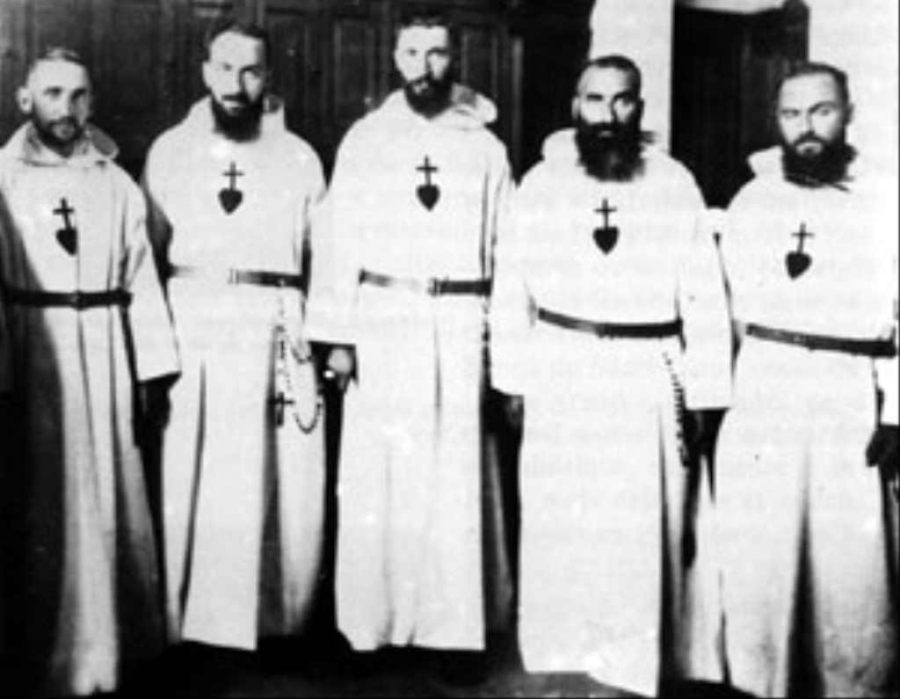
Em Lyon existia a Associação Carlos de Foucauld, que depois se chamou de Fraternidade Carlos de Foucauld, agrupando todos os discípulos do Irmão Carlos. Alguns padres faziam parte da Associação, sempre buscando inspiração em Carlos de Foucauld para sua vida de padres diocesanos. Ligados aos Irmãozinhos e orientados pelo Pe. Voillaume, os padres se organizam com o nome de União dos Irmãos do Sagrado Coração de Jesus. Encontram-se mensalmente nma das fraternidades dos Irmãozinhos. Em 1946, o sacerdote Voillaume conhece Henry le Masne, em Lyon.
Os primeiros cinco Irmãozinhos do Sagrado Coração de Jesus
Em junho de 1951, Pe. Voillaume redige uma nota sobre um projeto de fundação para padres diocesanos de um novo ramo ligado aos Irmãozinhos. No mesmo ano, em setembro, prega um retiro para as Irmãzinhas de Jesus no Tubet, perto de Marselha. Os padres são convidados. Está presente o Pe. Pierre Cimetière, o Vieux Frère, que vem assistir os votos de uma de suas sobrinhas. Presente também Mons. de Provenchères, arcebispo de Aix em Provence, que acompanhava as fundações da família do Padre de Foucauld.
Em março de 1952, no encontro em Montbard, o grupo de padres passa a se chamar de União dos Irmãos de Jesus. Piere Cimetière é escolhido como responsável e são redigidos os estatutos. Em agosto de 1955 acontece o primeiro Mês de Nazaré na abadia de Boquen, na Bretanha, com a participação de cerca de 50 padres. Ao todo, 17 fazem a consagração. Guy Riobé é eleito responsável geral. Em julho de 1962, realiza-se a primeira Assembleia Internacional em Taybeh, na Terra Santa. Participam 50 padres de 18 nações, entre eles Martin Huthman, de origem alemã, que há anos trabalha na diocese de Rondonópolis; Rui Coutinho, de Belém e Hélio Campos, de Fortaleza; Henry le Masne, de Lyon; Emile Biayenda, que será Cardeal Arcebispo no Congo Brazzaville e será assassinado, e Simon M’peke, Baba Simon, dos Camarões, que está com um processo de beatificação encaminhado.
A Fraternidade Sacerdotal nasceu pouco a pouco e colegialmente com momentos fortes nas etapas de formação e com pessoas marcadas pelo carisma do Irmão Carlos. Depois de Guy Riobé, Pierre Loubier veio ao Brasil em 1964 consolidar a Região brasileira. Em 1965 Paulo Oliveira participa da Assembleia de Valmont.

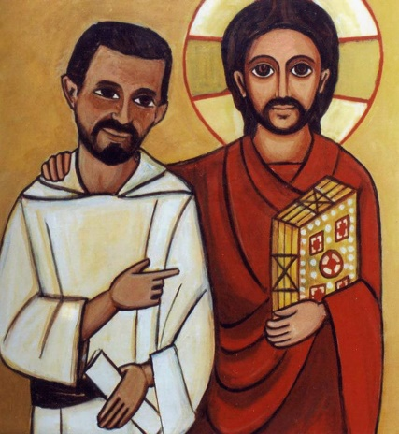
“Minha missão deve ser o apostolado da bondade. Se alguém me perguntar porque sou manso e bom, deverei responder: ‘Porque eu sou o servidor de um Outro que é muito melhor que eu. Se você soubesse como é bom o meu Mestre Jesus!” Quero ser tão bom que possam dizer de mim: “Se o servidor é assim, como não será o Mestre?”
(Ir. Carlos)

Colaboração de Cônego Celso Pedro

Atualmente, a Família Carlos de Foucauld conta com vinte e um ramos, e alguns grupos ainda não filiados. A Fraternidade Sacerdotal Jesus Caritas tem o reconhecimento pontifício e está presente nos cinco continentes, em 60 países, organizada em 46 Regiões. Hoje existem 950 fraternidades, nas quais 4.572 presbíteros participam ativamente.

Como surgiram
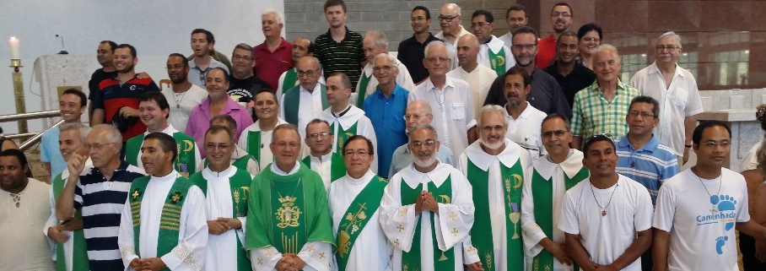
as Fraternidades SACERDOTAIS no Brasil
Retiro Nacional da Fraternidade Jesus Caritas em São João Batista, SC - 2015
Aos 05 de julho de 1958, o padre francês Guy Riobé (1911-1978), responsável geral da “União Sacerdotal”, cujo nome mudará, depois do Concílio Vaticano II, para “Fraternidade Sacerdotal”, chega, pela primeira vez, ao Brasil, por um mês. Em cinco cidades (Rio de Janeiro, São Paulo, Belo Horizonte, Fortaleza e Belém do Pará), ele mantem contatos com padres e seminaristas que conhecem a espiritualidade de Carlos de Foucauld.
O primeiro fruto concreto da visita aparece: dois padres brasileiros, Pe. Francisco Hélio Campos (1912-1975), do Ceará, e Pe. Ruy Coutinho (1921), do Pará, decidem ingressar oficialmente na “União Sacerdotal”, fundada na França em 1952, e se comprometem com ela. Como segundo fruto concreto da visita, Pe. Riobé anota, no seu diário da visita ao Brasil, que vários padres concordaram, nas cinco cidades visitadas por ele, em encontrar-se mensalmente para iniciar uma fraternidade da “União”.
Segundo Dom Paulo Eduardo Andrade Ponte (1931-2009), arcebispo emérito de São Luís do Maranhão, que fez parte alguns anos da fraternidade de Fortaleza, os primórdios da “União Sacerdotal”, em nível do Brasil, ocorreram no Ceará, no bairro pobre e violento do Pirambu, em Fortaleza, onde havia um grupo de padres simpatizantes reunidos, de vez em quando, por Pe. Francisco Campos; lembra ainda que o primeiro retiro em redor da espiritualidade de Carlos de Foucauld, para padres de todo Brasil, aconteceu em Pacatuba – CE, a uns 40 km de Fortaleza, no sitio do pai dele, em julho de 1959, com uns 60 participantes. O retiro foi orientado pelo padre francês René Voillaume (1905-2003), fundador dos Irmãozinhos de Jesus e autor do famoso livro “Fermento na Massa” (1950). Em maio de 1960, Dom Alberto G. Ramos, arcebispo de Belém do Pará, torna-se o primeiro bispo brasileiro a aprovar a “União” na sua Diocese.
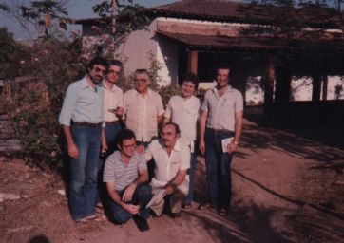
“Por causa de Cristo e do Evangelho” é o lema das fraternidades.
O nosso compromisso é com Cristo e com todas as pessoas deste mundo
O nosso compromisso é viver num espírito de fraternidade universal. Estendendo pontes e encurtando distâncias
Retiro Nacional da Fraternidade Jesus Caritas em Jussara, 1985
Assim, em Belém, Fortaleza, Rio de Janeiro, São Paulo e na Bahia as fraternidades começaram a se estruturar. Em 1962, na primeira Assembleia Internacional da “União”, na Terra Santa, havia cinco brasileiros, sendo três do Ceará e dois do Pará. Em 1965, o jovem padre de São Paulo, Celso Pedro da Silva, é indicado pelo sucessor de Riobé (nomeado Bispo de Orleans), Pierre Loubier (1923-1988), como responsável das fraternidades sacerdotais no Brasil. Ele é hoje o irmão mais antigo da Fraternidade Jesus Caritas no território brasileiro, tendo se engajado, em 1962, pouco tempo após a sua ordenação. O primeiro Mês de Nazaré no Brasil ocorreu em Vinhedo, no Estado de São Paulo, no mesmo ano da escolha de Celso Pedro, que prestou o serviço de coordenador até julho de 1973, sendo substituído sucessivamente por Roberto Delgado, até julho de 1974, e, em seguida, por Geraldo Lima (1974-1980). Na quarta Assembleia Internacional de Montefiolo (Itália-1976), houve a participação ativa de dois brasileiros: Celso Pedro e Geraldo Lima que, como latino-americanos, questionaram alguns moldes culturais franceses e europeus da Fraternidade Jesus Caritas, sugerindo que houvesse maior abertura aos diversos continentes.
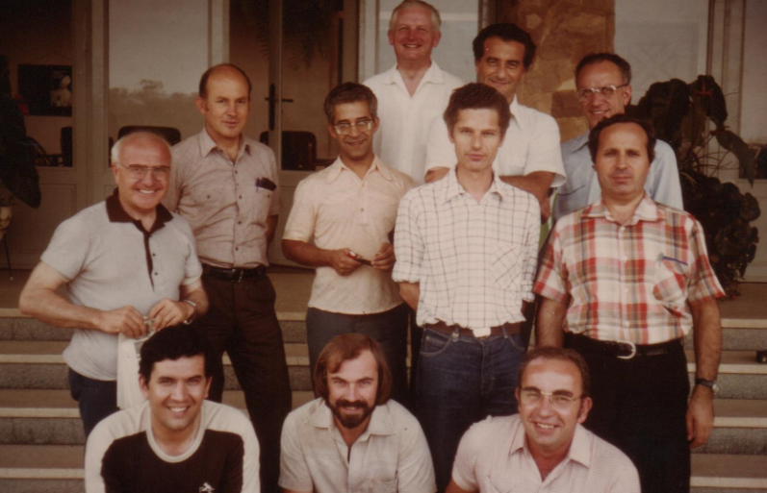
De 1973 a 1978, a Fraternidade Jesus Caritas no Brasil passou por muitas dificuldades e quase morreu. Vários membros deixaram o ministério sacerdotal e se afastaram. O número de membros foi diminuindo, ficando em redor de 60. O desânimo ameaçava tomar conta dos grupos. Felizmente, em 1978, no retiro na cidade paulista de Ubatuba, venceu a decisão de continuar e a situação foi melhorando, aos poucos, nos anos seguintes. A providência divina ajudou dando um presente valioso para a renovação: a eleição inesperada, “surpresa”, na quinta Assembleia Internacional de Argel (Argélia-1982), do representante brasileiro, o Pe. Gunther Lendbradl, para responsável geral da “Fraternidade Sacerdotal Jesus Caritas”, tornando-se o quarto sucessor do profeta Guy Riobé, que, sem conhecer a língua portuguesa, arriscou-se no Brasil, lançando a semente da “União Sacerdotal”.
Assembleia Latino-Americana em Barueri-SP, em 1980, em preparação para a Quinta Assembleia Internacional de Argel (Argélia-1982), quando o Pe. Gunther Lendbradl, foi eleito responsável geral da “Fraternidade Sacerdotal Jesus Caritas”

Colaboração de Pe. Jaime Jongmann

OS MEIOS DA FRATERNIDADE SACERDOTAL JESUS CARITAS E SUAS CONSEQUÊNCIAS
NA VIDA DO PRESBÍTERO
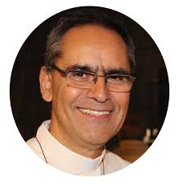
Pe. Gildo Nogueira Gomes, Responsável Nacional da Fraternidade Sacerdotal Jesus Caritas, há 22 anos vive, em seu ministério, o espírito do Irmão Carlos de Foucauld para melhor servir a Deus e aos irmãos, sobretudo aos mais necessitados. Em entrevista à equipe da Edição Especial, Pe. Gildo, além de relatar sua experiência na fraternidade sacerdotal, elencou como os Meios para uma espiritualidade presbiteral contribuem para que o clero diocesano possa, à luz da proposta foucauldiana, viver melhor o ministério.

Edição Especial: Como o senhor conheceu a Fraternidade Sacerdotal?
Pe. Gildo: Comecei a conhecer a Fraternidade Sacerdotal em 1994, no retiro anual realizado na diocese de Duque de Caxias (RJ), a convite de Pe. Edson Damian durante um curso de atualização de presbíteros em Brasília em 1993, entretanto, antes já havia sido convidado pelo Pe. Geraldo Lima.
Fiquei muito encantado com o que experimentei, acreditei que seria uma grande proposta de vida para todo presbítero diocesano. A partir daí participei de todos os retiros anuais que me foram possíveis. Também comecei a participar de uma Fraternidade existente em nossa diocese e continuo até hoje.
Com o tempo fui conhecendo um pouco mais a vida e espiritualidade do Irmão Carlos, o agora Beato Charles de Foucauld, e cada vez mais admiro sua caminhada e suas intuições e sinto que me ajudam a caminhar como presbítero.

EE: O “Dia da Fraternidade” e a “vivência fraternal” constituem-se, respectivamente, como a graça do encontro mensal e também uma tentativa de estabelecer relacionamentos sadios no respeito das diferenças. O que esses dois meios significam para o senhor?
Pe. Gildo: Os dias dos encontros da nossa Fraternidade são sempre esperados e desejados porque neles encontro meus irmãos mais próximos, que tenho alegria de encontra-los porque já fazem parte da minha vida, com quem partilho a vida, conversamos, rezamos juntos e confirmam minha caminhada. Sinto que preciso deles e creio que nós precisamos mutuamente, criamos comprometimentos, liberdade, cooperação, acolhimento. Gosto de viver junto, partilhar com outros irmãos, o dia sempre é pequeno e sempre precisamos de mais, quando termina fica com um gosto de “quero mais”. Nossos encontros têm sido muito respeitosos, mesmo quando há tensões, tornam-se prazerosos para mim.

EE: Para os membros da Fraternidade, o “Dia de Deserto” é uma rica experiência de abandonar-se diante de Deus e, de refletir na fé, os acontecimentos da vida cotidiana. O que este meio propicia ao seu ministério?
Pe. Gildo: O dia de deserto é o menos desenvolvido por mim e creio que para a maioria, faço ao longo do ano poucos dias de deserto, mas quando o faço me ajuda a olhar muito para Deus, perceber sua presença nas criaturas, e ver meus valores e minhas fraquezas, e a me comprometer ainda mais com o projeto de Deus, com o consagrar-me ao absoluto de Deus, como disse Irmão Carlos: “tenho que viver só para Ele”.

EE: O que significa para o senhor adorar o bem-amado Jesus?
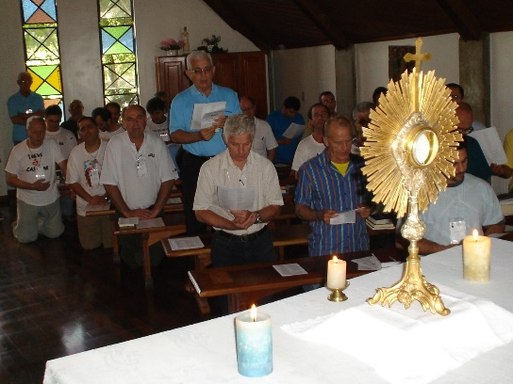
Pe. Gildo: Adorar o Senhor na Eucaristia foi uma grande descoberta e, para mim, um grande achado, pois até então o fazia, mas não com o valor que percebo desde então. Estar diante do Senhor tem sido uma grande alegria e um grande amor.
Irmãos no momento de Adoração Eucarística
A intuição do Irmão Carlos me ajuda a aproximar-me do Senhor, e, cada dia que consigo, procuro estar diante Dele, sempre que possível no silêncio, para falar com Ele, apresentar minha vida e a vida de muita gente. Faço um longo, demorado e diversificado colóquio. Às vezes fico sem palavras “olhando para o Senhor” no sinal do pão, aprendi com alguns irmãos e me dá um grande contentamento. Faz crescer em mim o amor a Jesus Cristo de Nazaré que doou sua vida, tornou-se um “isto”, total entrega e despojamento.

EE: Como o senhor encara a “Revisão de vida” e como este meio auxilia-o no ministério presbiteral?
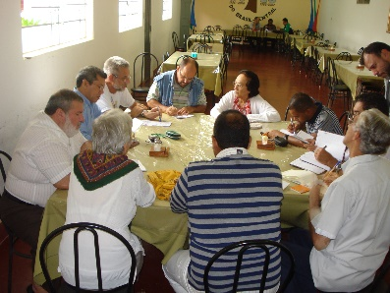
Pe. Gildo: A Revisão de Vida é um desafio, pois nos permite conhecer melhor a vida dos irmãos suas riquezas, a ação de Deus em cada um. Não é uma procura do que está errado em nós ou em cada um, mas ver como Deus age na vida de cada um. Este “meio” trata-se de um desafio, porque cada vez que tem um irmão novato dificulta aprofundar o olhar, mas cada irmão tem sido muito generoso e transparente. Esta prática nos ajuda a refazer o caminho, a olhar com mais atenção nossas atividades pastorais, nosso relacionamento com as diversas pessoas. Tem sido para mim um tempo respeitoso e de crescimento, pois conhecendo o outro eu também cresço, aprendo dele e certamente contribuo com seu crescimento.
Uma fraternidade no seu momento de partilha de vida

EE: Num ambiente de silêncio, simplicidade, oração e compromisso com os irmãos, o “Mês de Nazaré” proporciona aos participantes uma experiência ampla e profunda da vida de fraternidade. Para o senhor, como foi fazê-lo?
Pe. Gildo: Participei do Mês de Nazaré em 1997 e foi uma experiência muito rica com a orientação de Pe. Celso Pedro, homem que nos ajuda a conhecer a espiritualidade e vida do Irmão Carlos com uma grande fundamentação bíblica. Foi uma oportunidade de conviver com alguns irmãos por diversos dias, aprofundando a dimensão do trabalho manual e os meios. Ao final fiz, como os demais, o meu “Engajamento”, o que tem me alegrado em todo o tempo de pertencer a esta espiritualidade.

EE: Numa estrutura social que visa muitas vezes visa o lucro e o poder, de que modo o ensinamento da Fraternidade Sacerdotal contribuiu para o seu ministério e também pode ajudar os padres diocesanos na configuração pessoal a Jesus de Nazaré?
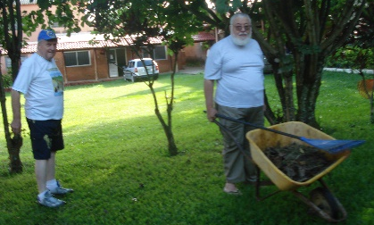
Pe. Gildo: O espírito de pobreza é um desafio em uma sociedade consumista, do acúmulo, do poder, do prazer, do aparecer. Mas se conhecemos, amamos, queremos seguir e imitar a Jesus de Nazaré isto vai nos questionar nosso modo de ser, de como a sociedade se inspira e vai nos ajudando a relativizar tudo quanto não é Deus. Vejo que Jesus não desprezou a criação, a natureza, pois Deus criou tudo para nós, mas viveu com o estritamente necessário. Assim tenho procurado pautar minha vida, sem acumular, viver o mais simples possível, partilhar o que tenho com quem tem necessidade, confiando na providência de Deus. Convivendo com os muito pobres em Moçambique durante três anos me ajudou a aprofundar aquela realidade e ainda mais reconsiderar todas as coisas. É uma grande proposta para nós presbíteros que, como todos, corremos o risco do clericalismo como diz agora o Papa Francisco, que é um afastamento de Jesus e de sua espiritualidade.
Momento de trabalhos manuais na fraternidade

EE: Qual caminho deve percorrer os padres que se dedicam à vivência dos meios para uma espiritualidade presbiteral?
Pe. Gildo: O Irmão Carlos foi um grande testemunho. Após sua conversão e descoberta de Jesus de Nazaré, o Deus encarnado na pobreza, na simplicidade, procurou fazer um caminho de solidariedade e imitação de Jesus. Também nós devemos fazer um caminho de solidariedade com os pobres, sofredores e injustiçados, como Jesus nos recomenda em Mt 25,31-46. Isto leva a nos comprometermos com a causa dos pobres e suas lutas e consequências. Em minha diocese, já desde os tempos de Dom Waldyr Calheiros descobrimos o compromisso com a causa dos pobres e o envolvimento de grande número de cristãos que nos direcionam neste caminho.

EE: Com sua experiência na configuração ao Senhor Jesus e na imitação de seus passos, como o padre pode ser profeta?
Pe. Gildo: Ser profeta é ser íntimo de Deus, conhecendo seus projetos e planos, e ser íntimo dos pobres e injustiçados, e nos comprometermos no serviço do Reino de Deus e suas implicações sociais, políticas, econômicas, e religiosas.
Creio que ser profeta é testemunhar o amor de Deus aos irmãos com nosso estilo de vida e nosso envolvimento com a causa de Deus em relação aos pobres, ao planeta e a toda vida. É fortalecer o mais fraco, e ajudar a reconstruir a dignidade de cada pessoa e de todo povo.

EE: À luz de sua experiência com a Fraternidade Jesus Caritas, que mensagem do Irmão Carlos o senhor leva para a vida?
Pe. Gildo: O Irmão Carlos procurou meditar os Evangelhos em toda sua caminhada após a conversão, deixou muitos escritos no período de sua vivência em Nazaré, junto às irmãs Clarissas e recomenda a necessidade sempre de “Retornar ao Evangelho” para conhecer Jesus. Para mim isto é fundamental, veio ao encontro da minha compreensão sobre Jesus Cristo que, desde meus estudos de Teologia, me comprometi. Rever sempre os Evangelhos, valorizar sobremaneira os mesmos para minha vida, para toda a igreja é fundamental. Tenho grande alegria de fazê-lo e, sobretudo na liturgia diária. Seguir Jesus, como discípulo-missionário deve ser nosso desejo, confirmado pelo Documento de Aparecida.

A IMPORTANCIA DO MÊS DE NAZARÉ

De suma importância para os membros da Fraternidade Sacerdotal, o Mês de Nazaré se efetiva como um marco na vida do presbítero, momento de assumir, entre os irmãos, sua pertença à Fraternidade Jesus Caritas.
Segundo o Pe. Aurélio Sanz Baeza, responsável internacional da Fraternidade Jesus Caritas, deixar as atividades paroquiais e dedicar-se 30 dias à oração, trabalho e contemplação, é um esforço necessário que se evidencia como parte essencial da missão do presbítero que quer viver à luz dos ensinamentos do Beato Carlos de Foucauld: “Esta opção nos ajudará a retomar as opções fundamentais, como a opção preferencial pelos mais pobres; a retomar a consciência de filhos amados que precisam encontrar-se mais profundamente com o Pai”.
Com o objetivo de nutrir o ministro ordenado como homem de Deus, o Mês de Nazaré quer ser, para os membros da Fraternidade Sacerdotal, uma oportunidade de voltar ao deserto com tempo prolongado de escuta de Deus por meio da oração, da adoração, do estudo, da experiência de partilha de vida e dos trabalhos manuais no cotidiano.
Assim, o Pe. Baeza afirma que, para quem participa do Mês de Nazaré, “é uma experiência mística e contemplativa onde se sente a necessidade de ajudar, uns aos outros, por meio da revisão de vida”.

Testemunho do Pe. Gunther Lendbradl

Depois de ser chamado por Jesus Cristo, de maneira muito clara, nunca mais duvidei de segui-lo por toda a minha vida. Não tive outra escolha. Mas minha pergunta foi: seguir Jesus Cristo de que jeito? Eu deveria segui-lo como leigo, como religioso, como padre?
Pe. Gunther Ell
Conheci vários padres. Meu pároco era padre diocesano, um dia, quando ele estava de férias, veio um padre palotino; os párocos da paróquia vizinha eram freis franciscanos; o padre que acompanhou os jovens era dominicano; conheci também os padres jesuítas. Todos eram diferentes entre si, mas tinham em comum o fato de serem homens marcados pelo seu serviço a Deus e à Igreja. Me pareciam uniformizados, desde a maneira de se vestir, também no seu comportamento, tinham a mesma cabeça. Eles representaram a Igreja, eram considerados pessoas mais divinas do que humanas. Eu devia seguir este estilo de vida?
Um dia ouvi falar dos irmãozinhos e das irmãzinhas de Jesus. O jeito deles em seguir Jesus Cristo era diferente. Eles viviam inseridos, no meio do mundo. Os irmãozinhos eram pescadores, motorista de taxi, trabalhavam como garis na limpeza de ruas, ou nas fábricas; as irmãzinhas trabalhavam num restaurante lavando os pratos, eram empregadas, andavam com os ciganos. O testemunho de sua vida me encantou. Senti-me atraído para viver assim. Quis conhecer este grupo mais de perto e, nesta busca, encontrei-me com o Irmão Carlos de Foucauld. E através dele encontrei a Fraternidade Sacerdotal Jesus Caritas. Aprendi que além de ser chamado para ser padre diocesano, ainda pode existir um chamado especial. Já estava no seminário quando procurei conhecer mais de perto os padres da fraternidade e comecei a participar dos seus encontros. Não quis ser apenas um visitante, mas sim um membro pleno desta Fraternidade Jesus Caritas. Após cinco anos de participação, resolvi fazer o Mês de Nazaré. Conforme as informações, esse mês seria uma introdução à espiritualidade o Irmão Carlos. No fim do mês eu poderia assumir um compromisso com este estilo de vida seguindo a espiritualidade do Irmão Carlos e ser admitido como membro oficial da Fraternidade.
Nunca mais me esqueci deste Mês de Nazaré. Realmente, foi uma experiência que marcou profundamente a minha vida. O mês começou com um retiro de oito dias. A partir da segunda semana a dinâmica mudou. Iniciávamos todos os dias com a celebração da eucaristia, seguida do café da manhã e uma rápida, mas profunda pregação sobre a vida do Irmão Carlos. Na sequência, fazíamos uma hora e meia de adoração diante do Santíssimo Sacramento exposto. Depois, do almoço até às cinco horas da tarde tínhamos trabalho manual. Eu trabalhei numa casa em construção. À noite, depois do jantar, sempre havia introdução e um exercício da revisão de vida. Em cada semana fizemos um dia de deserto. No fim do mês, diante dos irmãos, com um texto escrito a próprio punho, eu fiz o meu engajamento com a Fraternidade Sacerdotal Jesus Caritas. Esta promessa marcou a minha vida daquele dia em diante.
Hoje, quando olho para trás, lembro-me com alegria deste mês, que foi para mim como um noviciado. Ele me ajudou e clareou o caminho que daquele dia em diante eu quis andar, e andei.
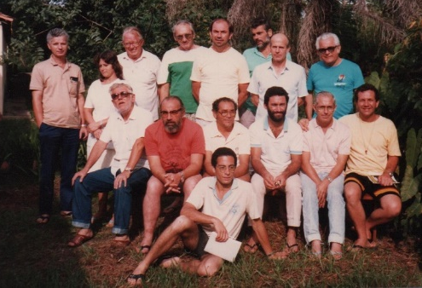
Todo dia uma hora de adoração, toda semana um tempo prolongado de ler o evangelho, todo mês um dia de deserto, todo ano um retiro da Fraternidade. É uma regra simples, mas estes meios marcaram a minha vida de padre. Mesmo que não tenha conseguido segui-los cem por cento, posso dizer que tentei, com fidelidade e coragem, cumprir o que prometi ao Meu Bem-Amado Senhor Jesus naquela missa, no meio dos padres que, comigo, também fizeram o mês de Nazaré.
Mês de Nazaré em Fátima São Lourenço - MT
O que é o mês de Nazaré?

- O mês é uma introdução à espiritualidade de Irmão Carlos

- Durante o mês se conhece a história da fraternidade no mundo e em nosso país.

- Serve para alguém que quer engajar-se e comprometer-se com a Fraternidade Sacerdotal Jesus + Caritas.

- O mês serve para conhecer e treinar os meios da fraternidade que são:
- Diariamente a adoração
- Semanalmente estudo da bíblia
- Mensalmente o dia de deserto
- Mensalmente o da fraternidade com a revisão de vida
- Anualmente o retiro

- O mês encaminha e ajuda a viver uma amizade profunda com Jesus de Nazaré, na fidelidade ao espírito da Fraternidade Sacerdotal Jesus Caritas
- Por causa de Jesus e do Evangelho
- Para sermos irmãos de todos
- Abandonar-se ao Pai
- Queremos viver no meio do mundo nas encruzilhadas do mundo e da Igreja
- No espírito do Irmão Carlos de Foucauld

A amizade que surgiu com aqueles irmãos no Mês de Nazaré nunca mais se rompeu. Até hoje, depois de 45 anos, ainda nos correspondemos por carta, e agora por e-mail. Percebo como este ritmo marcou a minha vida de padre. Mais tarde ajudei outros irmãos a seguir este caminho. Inclusive me tornei o responsável, na Fraternidade Sacerdotal Jesus Caritas, para conduzir alguns desses meses.
Colaboração de Pe. Gunther Ell

O Mês de Nazaré oferece aos irmãos uma experiência mais ampla e mais profunda da vida de fraternidade.
É uma oportunidade para se pôr em prática os valores e os meios da fraternidade.
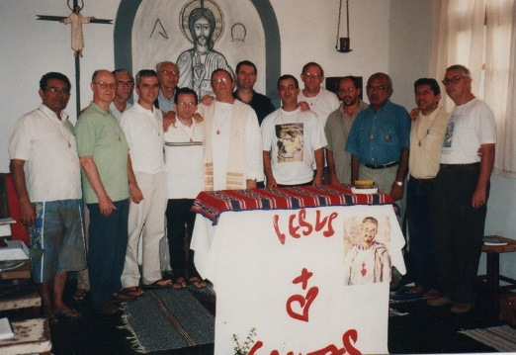

Mês de Nazaré em Goiás Velho – GO - 2003
BISPOS NA FRATERNIDADE JESUS CARITAS Testemunho de Dom Eugênio Rixen, bispo de Goias

Embora já vivesse em fraternidade sacerdotal no Brasil, e já conhecesse a espiritualidade foucauldiana, só comecei a participar da Fraternidade Sacerdotal Jesus Caritas, inspirada na espiritualidade do Beato Carlos de Foucauld em janeiro de 1996, em Hidrolândia (GO). Neste mesmo retiro participou também Dom Antônio Fragoso que tinha acabado de se tornar bispo emérito da Diocese de Crateús (CE).
Durante estes vinte anos participei de quase todos os retiros nacionais e de vários retiros no Regional Centro-Oeste destas fraternidades. Tive também a alegria de pregar dois retiros nacionais, um em João Pessoa (PB), em 2007, e outro em São João Batista, perto de Florianópolis (SC), em 2014.
O que trazem estes retiros para mim, que sou bispo desde 1996? Exerci meu ministério episcopal como bispo auxiliar de Assis (SP), de 1996 a 1998, e bispo titular da Diocese de Goiás (GO), de 1999 até hoje. Fiz também o Mês de Nazaré em Goiás em 2003.
Nas fraternidades que participam dos retiros, encontrei muitos padres que procuram viver o mesmo ideal que sonho. Quero simplesmente partilhar quais são estes sonhos:
- a procura do absoluto de Deus: nossa vocação presbiteral só tem sentido a partir de uma profunda experiência de Deus e o desejo se encontrá-lo. Como disse o irmão Carlos: “Tão logo acreditei que havia um Deus, compreendi que não poderia ter outra atitude que não fosse a de viver somente por ele”.
- o desejo de viver o Evangelho: nós, padres, somos chamados a viver o Evangelho de Jesus na sua radicalidade, a ter os mesmos sentimento e as mesmas atitudes d’Ele. Como disse o irmão Carlos: “Toda nossa existência, todo o nosso ser deve gritar o Evangelho sobre os telhados”.
- a espiritualidade de Nazaré: diante da tentação do prestígio, do carreirismo, do aparecer, da procura do poder, Jesus nos ensina a humildade e o serviço. Como disse o irmão Carlos: “A medida da imitação é o amor!”
- a oração contemplativa: se a oração vocal (liturgia das horas e eucaristia) tem sua importância, a oração contemplativa enriquece muito o nosso ministério. As duas maneiras de rezar se complementam mutuamente. Como disse o irmão Carlos: “Todos os dias é preciso dar um certo tempo à contemplação estritamente falada, a esta oração pura que simplesmente é um diálogo familiar”.
- a pobreza evangélica: num mundo dominado pelo consumismo e pelo acúmulo de bens materiais, devemos procurar os verdadeiros tesouros evangélicos. Como disse o irmão Carlos: “Meu Senhor Jesus, como não ficaria pobre o mais rápido possível, aquele que, Te amando de todo o coração, sofreria por perceber-se mais rico que o seu Bem Amado”.
- a fraternidade: nossa vida celibatária não deve nos isolar. Ao contrário, nossa doação total a Jesus e ao Reino permite ampliar nosso coração, criar novos laços. A fraternidade sacerdotal, através da revisão de vida e da partilha de vida, nos ajuda muito a fortalecer nossa amizade. Como disse o irmão Carlos: “Quero habituar todos os habitantes: cristãos, muçulmanos, judeus e idólatras, a ver-me como seu irmão universal. Eles começam a chamar a casa de “fraternidade” e isso me dá grande satisfação”.
- o diálogo ecumênico e inter-religioso: não temos o monopólio sobre Deus. Deus é maior que as nossas expressões religiosas. Como disse o irmão Carlos: “Eles deverão dizer: ‘já que este homem é tão bom, também sua religião deve ser boa!’. Se alguém me perguntar por que eu sou manso e bom, deverei responder: ‘Porque eu sou o servidor de um outro que é muito melhor do que eu. Ah, se você soubesse como meu Mestre Jesus é bom!”.
Estes são alguns dos valores que as nossas fraternidades procuram viver, seguindo os passos do Irmão Carlos de Foucauld. Posso dizer que, como batizado, presbítero e bispo, encontrei um caminho para seguir Jesus!
Testemunho de Dom Edson Damian, bispo de São Gabriel da Cachoeira

Um dia o Pe. Gunther, de Rondonópolis, acompanhou-me na visita ao meu bispo de Santa Maria, Dom Ivo Lorscheiter, para solicitar-lhe a permissão para que eu fosse responsável nacional da Fraternidade. A certa altura ele quis saber quem eram os bispos da Fraternidade. Lembramos Dom Waldyr Calheiros, de Volta Redonda (RJ), e Dom Celso Pinto, de Teresina (PI). Ele comentou: “Houve um tempo em que ainda se faziam bispos da Fraternidade”. De fato, foi preciso esperar vários anos para que fosse escolhido Dom Eugênio Rixen, de Goiás (GO). E, no dia 04 de março de 2009, Dom Giovane Pereira, de Tocantinópolis (TO), e eu, este pobre servo, para São Gabriel da Cachoeira (AM).
Quando era missionário em Roraima fui convidado para orientar o dia de espiritualidade para os bispos na Assembleia Geral da Conferência Nacional dos Bispos do Brasil (CNBB), em 2004. Relutei muito em aceitar. Até que Dom Celso Queiroz me argumentou: “Lembre-se de que todos os bispos um dia foram padres. E, oxalá, agora sejam padres melhorados!”.
Dom Waldyr Calheiros animou, com entusiasmo e bom humor, vários retiros para a Fraternidade. Em um deles contou-nos que algumas paroquianas, quando souberam da sua nomeação episcopal, comentaram: “Estragaram o Pe Waldyr”.
O Bispo da Fraternidade carrega no exercício do ministério tudo o que viveu, aprendeu e partilhou com seus irmãos presbíteros nos retiros, nos dias de deserto, no mês de Nazaré, nas revisões de vida, na partilha da caminhada pastoral, na fidelidade ao Bem Amado Irmão e Senhor Jesus, no amor aos pobres e na escolha do último lugar.
Quando o Núncio me chamou para me comunicar que fora escolhido para ser bispo em São Gabriel da Cachoeira, apresentei várias justificativas para não aceitar. Mas, ele refutou a todas. Até quando lhe disse que já era velho demais. Afirmou: “É agora que tem a experiência necessária. Deu-se bem com os indígenas de Roraima. Vai se entender melhor com os índios de São Gabriel que são ainda mais numerosos”. Naquela hora veio-me à mente a imensa dívida social que temos com os Povos Indígenas: tiveram suas terras invadidas, foram saqueados, escravizados, dizimados aos milhares. E os poucos direitos adquiridos na Constituição de 1988 estão ameaçados de perdê-los pelos atuais execrados políticos de plantão. Quem mais pobre do que o irmão índio? E lembrei-me também que estar ao lado deles significa escolher o último lugar como testemunha o irmão Charles de Foucauld.
Em 2013, quando o Papa Francisco esteve no Brasil para a Jornada Mundial da Juventude , minha mãe me contou que, junto com meu pai, só saiam da frente da TV para dar de comer aos animais. Disse-me também que tinha entendido tudo o que o Papa falou e que desejava muito um dia estar perto dele para lhe fazer um pedido. “Qual?”, perguntei-lhe. “Transferir-te para mais perto de mim!”. Respondi-lhe: “E o Papa lhe diria: seu filho está onde a Igreja deve permanecer: nas periferias geográficas e existenciais”.
Nos caminhos da Fraternidade, gritando o Evangelho com a vida, aprendemos a amar e servir a todos com Jesus e como Jesus.
E para todos nós, discípulos missionários de Jesus, valem as palavras do Papa Francisco: “A vida se alcança e amadurece à medida em que é entregue para dar vida aos outros. Isto é, definitivamente, a missão”.

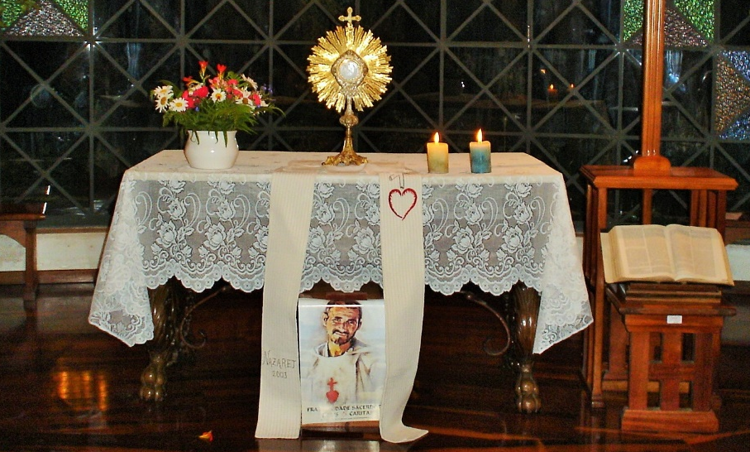
Adoração Eucarística no Retiro em Curitiba (PR), em 2006

Alegria na missão “AD GENTES”

A espiritualidade do Irmão Carlos é força para os missionários que atuam em terras africanas. Viver como pobre nas periferias entre os últimos, numa atitude de escuta e exercendo o apostolado da amizade e bondade foi seu grande legado missionário. Antecipou as intuições do Concílio Vaticano II de abertura e diálogo com o mundo, as religiões e as culturas.
Seu percurso espiritual é marcado por inquietações e buscas pelo amor a Jesus, escuta aos Evangelhos, deserto, adoração eucarística, silêncio, experiência da gratuidade do amor de Deus, fraternidade universal e proximidade com os mais afastados.
Seu percurso se tornou um paradigma missionário para padres diocesanos, leigos e leigas, religiosos e religiosas que se põem no caminho de seguimento a Jesus de Nazaré. Cito algumas intuições do irmão Carlos para nossas práticas missionárias:
- Missão que brota do encontro. Seu processo tem a marca de várias conversões. Foi entendendo que a missão parte de Deus. Desde o seu primeiro encontro com Jesus, nunca mais parou de mover-se. Buscava entender a vontade de Deus e se abandona em Suas mãos. Evangelizou mais pela vida e testemunho, transbordando a experiência de ser amado e perdoado.
- Missão como presença, ou seja, mais importante do que fazer coisas na missão o importante é ser testemunho e gritar o evangelho por um estilo de vida simples.
- Missão com diálogo. O missionário ad gentes que entra na casa do outro, sua primeira atitude é pedir licença. Apreender a escutar as diferenças e dialogar, sem impor costumes e tradições.
- Missão inculturada. Quando chegou no Saara, começou apreender o idioma dos Tuaregues, chegando a escrever os evangelhos em sua língua. O missionário, ao chegar, necessita primeiro apreender a nova língua e a nova mentalidade que encontra.
- Missão sem espetáculos. Irmão Carlos optou por estilo de missão com meios pobres e seguindo o caminho de Jesus em Nazaré numa vida oculta de trabalhador, valorizando a presença de Deus no cotidiano, sem fazer barulho de eventos e espetáculos.
- Missão como entrega total. Se fez pobre, dependente e frágil. Deixou-se cuidar e ser amado pelo tuaregues no momento de doença.
O caminho de conversão de Carlos de Foucauld ensina um modelo de missão inserida em realidades exigentes, com poucos recursos e estilo de vida com meios pobres. Neste ambiente o missionário é chamado a dar testemunho de vida despojada e alimentada por meios que o sustente. Entre estes meios destacamos: oração e contemplação; vivência fraterna entre missionários e com o povo; desapego das coisas materiais e de si mesmo; pobreza material com a busca do último lugar; ter coragem, confiança, ajudar e se deixar ser ajudado. Não ser exigente, mas se contentar com o pouco. Ter espírito de serviço e doação. Sentir o sofrimento do povo, ser presença gratuita. Não ter medo das doenças e inseguranças. Ter disposição para viver o inesperado, o diferente. Ter consciência que estamos na casa dos outros, assim somos hóspedes que se deixam acolher.
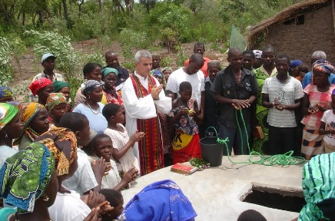
A primeira atitude do missionário ad gentes, que entra na casa do outro, é pedir licença.
Apreender a escutar as diferenças e dialogar, sem impor costumes e tradições.
Pe. Maurício da Silva Jardim missionário em Nampula - África

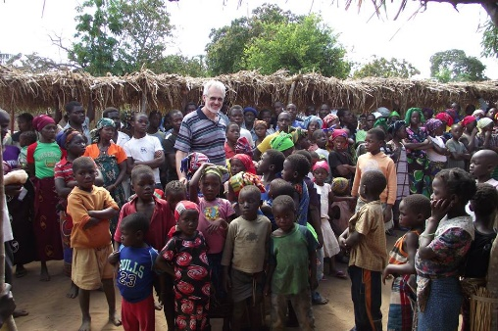
Nessa vivência fraterna, no contato com as pessoas, se procura escutar, ver, cheirar, tocar, sentir. Aprende-se grandes lições de vida. Pe. Camilo narra um fato que marcou sua vida. “Visitando as comunidades do interior, num dia de muito calor onde ultrapassava os 40 graus, tudo estava seco, pois fazia seis meses que não chovia. Só desejava encontrar uma sombra para descansar. Eis que no caminho surge uma bela mangueira, estava verde, pois suas raízes são profundas e encontram água. “Ali vamos descansar”, me disse o companheiro. Quando chegamos na mangueira, estávamos suados e sedentos. Por acaso vimos num grande pote de barro e do lado uma cabaça de coco. Olhamos dentro e lá no fundo havia um pouco de água fresca. Tomamos e nos refrescamos. Logo em seguida chegou uma mulher que vivia cerca de 100 metros dali. Cumprimentamo-nos e partilhamos as novidades. Perguntei a ela: “Como esta água chega aqui?” Ela me disse: “Eu e minha filha saímos de madrugada e andamos cerca de duas a três horas, até uma baixada. Lá ainda tem um pouco de água. Abastecemos nossas latas e trazemos em nossas cabeças. Uma lata para as necessidades de nossa casa e a outra para abastecer este pote. Assim as pessoas que passam por aqui, tomam, descansam e se refrescam e depois continuam o seu caminho”. Ainda lhe perguntei se as pessoas retribuíam alguma coisa por este serviço. Ela me disse: “Simplesmente sinto alegria em oferecer um pouco de água e também porque gosto de ouvir novidades dos que vem e andam”. Foi uma grande lição de vida.
Assim o missionário que se dispõe ir numa missão em meio a um povo carente, como na África, ganha e aprende com os mais pobres. Vários padres ligados as fraternidades sacerdotais Jesus Caritas já viveram estas bonitas experiências de ser missionário no meio ao povo africano.
Pe. Camilo Pauleti na África – Projeto
Eis abaixo alguns deles que missionaram no Projeto Além Fronteiras: Nordeste IV e V (Maranhão e Piaui) e Lichinga (Moçambique): Pe. Gildo Nogueira Gomes, da Diocese de Barra do Piraí - Volta Redonda e o Pe. José Eugênio Fávero, da Arquidiocese de Campinas. Outros cinco missionaram na África pelo Projeto Sul III e Nampula (Moçambique): Pe. Carlos Alberto Lira e Pe. Luis Cardalda Nuñes, ambos da Diocese de Goiás, Pe. Camilo Pauletti, da Diocese de Caxias do Sul, Pe. Maurício da Silva Jardim, da Arquidiocese de Porto Alegre e o Pe. Badacer Ramos de Oliveira Neto, da Diocese de Itabuna.
O forte e líder aristocrata francês fez a experiência do fracasso, e no final morreu tragicamente vítima de um projétil em tempos de guerra no dia 1º de dezembro de 1916. Deixemo-nos conduzir pelo espírito de Jesus Cristo, a exemplo de Irmão Carlos, modelo de missionário.
Este texto foi escrito a várias mãos por alguns daqueles que percorreram territórios de missão, pelos Pe. Maurício Jardim, Pe, Camilo Pauletti, e depois foi completado pelo Pe. Gildo Nogueira Gomes.

Fraternidade INTERNacional

A Fraternidade Sacerdotal Jesus Caritas tem uma equipe internacional, eleita a cada 6 anos, em assembleia.
Atualmente o representante internacional é o Pe. Aurélio Sanz Baesa, da Espanha. A equipe de coordenação internacional é composta por mais cinco padres, a saber: Jean François Berjonneau (França), Mark Mertes (USA), Emmanuel Asi (Paquistão), Mauricio da Silva Jardim (Brasil), Félix Rajaonarivelo (Madagascar).
Além de coordenar esta equipe, o responsável internacional tem a função de fazer ponte entre as diversas fraternidades sacerdotais Jesus Caritas espalhadas pelo mundo inteiro, nos diversos países, visitando-as em momentos importantes como o Retiro Anual ou no Mês de Nazaré, e criar laços familiares e fraternos entre elas.

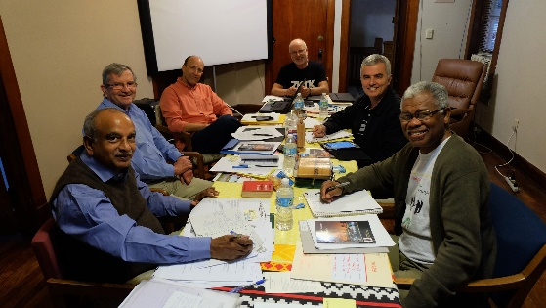
Esta equipe internacional se reúne algumas vezes ao ano, com a função de avaliar, coordenar e planejar a caminhada das fraternidades no mundo e, de maneira especial, cuidar para que a fidelidade à espiritualidade inspirada pelo irmão Carlos e assumida pela Fraternidade Sacerdotal Jesus Caritas seja mantida.

Fraternidade Nacional
A Fraternidade Sacerdotal Jesus Caritas tem uma coordenação nacional. O responsável nacional é eleito em Assembleia Nacional que acontece a cada 6 anos. No entanto pode haver outras assembleias gerais para tratar e encaminhar assuntos diversos, se for necessário. Atualmente, Pe. Gildo Nogueira Gomes, da diocese de Volta Redonda, cumpre esta função.
Pe. Gildo coordena a fraternidade nacional, formada por um representante de cada região do país onde há fraternidades: (Norte - Pe. Antônio Carlos de Souza Gomes, Nordeste - Pe. Antonio Lopes Ferreira, Sul - Pe. Silvio Guterres Dutra, Sudeste - Pe. Valdo Bartolomeu de Santana, Leste – Pe. Jaidson Martins Pereira e Centro-Oeste – Pe. Gunther Lendbradl). Ainda fazem parte desta coordenação os responsáveis pelos diversos serviços nacionais da Fraternidade, a saber: do Retiro Anual (Pe. Gildo), do Mês de Nazaré (Pe. José de Anchieta Moura Lima e Pe. Antônio Lopes Ferreira), do Retiro dos seminaristas (Pe. Valdo Bartolomeu de Santana e Pe. Jeová Elias Ferreira), das publicações (Pe. José Bizon), da redação e expedição do Boletim da Fraternidade (Pe. Edivaldo Pereira dos Santos e Pe. Carlos Roberto dos Santos) e o responsável das Finanças (Pe. Pe. José de Anchieta Moura Lima).
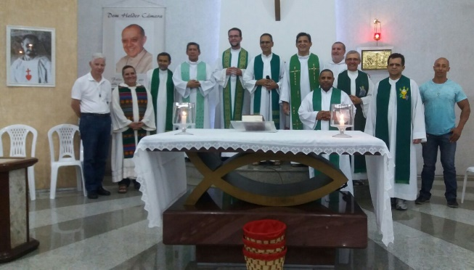
Eles se reúnem regularmente duas vezes ao ano para pensar, organizar e avaliar os passos a caminhada da Fraternidade no Brasil. De maneira especial organizam os retiros espirituais que acontecem a cada ano, em uma região do país, e o Mês de Nazaré, que é oferecido para os membros da fraternidade a cada dois ou três anos.
O responsável nacional também tem a função de visitar os irmãos nos encontros e retiros das fraternidades Regionais.

FRATERNIDADES DA PROVINCIA ECLESIAL DE BOTUCATU

Existem fraternidades em Marília desde os anos 90, quando Pe. Eugênio Rixen, então reitor do Instituto Teológico Rainha dos Apóstolos (Itra), organizou alguns padres (Aldari Fazion, Carlos Roberto dos Santos, Ivair Gentil Zancheta, Odair de Oliveira, Pedro Nilton Guarinão e Umberto Laercio B. de Souza) da província eclesiástica de Botucatu. Eles se reuniam, rezavam e partilhavam suas vidas a partir dos ideais espirituais do Irmão Carlos. Em 1996 o grupo participou pela primeira vez do retiro anual e se ligou definitivamente à Fraternidade Sacerdotal Jesus + Caritas. Depois de 1999, quando Dom Eugênio foi transferido para a Diocese de Goiás, a fraternidade provincial se dividiu para formar várias outras fraternidades nas dioceses da província.

Fraternidade de Assis
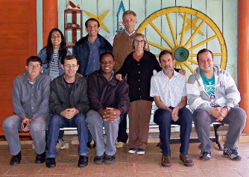
Formou-se com um grupo de estudantes de teologia do ITRA, em 1998, e era coordenada pelo então Pe. Sergio Krzywy. Quando nomeado bispo de Araçatuba, Pe. Edivaldo Pereira dos Santos se tornou o responsável pela condução da fraternidade e, quando foi para a Missão Itinerante, no Piauí, o responsável passou a ser o Pe. Orlando de Almeida Alves.
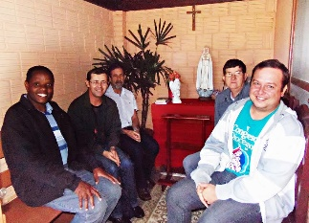
Atualmente há somente uma fraternidade e seis membros participam fielmente: Pe. Arnaldo José Gomes Teixeira, Pe. Vicente de Paula Gomes, Pe. Otávio Marques Peres, Pe. Airton Costa, Pe. José Antonio Evangelista e Pe. Anatoli Konstantin Gradiski.
A fraternidade se reúne mensalmente, numa segunda-feira, na casa de um dos padres, das 9h até o almoço. Logo após o café, se dirigem ao local do encontro, de preferência na zona rural, numa chácara ou casa de alguma família. Iniciam rezando o ofício divino das comunidades, em seguida leem um texto de um livro sobre o Irmão Carlos. Este ano estão seguindo: “Charles de Foucauld: O caminho rumo a Tamanrasset”. Depois os padres fazem um momento de deserto com a duração de uma hora, para refletir e rezar o texto. Quando retornam, fazem 30 minutos de adoração em silêncio. Depois fazem a partilha de vida, que é seguida de uma breve sessão de informes. Encerram o encontro com o almoço, junto com a família que os acolhe.
Fraternidades de Marília I
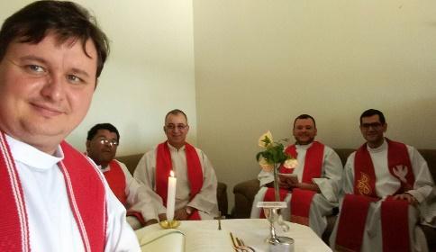
Assim que Dom Eugênio foi para Goiás, em 1998, Pe. Carlos Roberto dos Santos organizou a fraternidade Sacerdotal Jesus Caritas, na diocese de Marilia, com oito Padres (Antonio Padula, João Carlos Batista, José Afosnso Maniscalco, Paulo Roberto Beloto, Paulo Joaquim de Souza, Pedro Angelo Manchini e Sergio Luiz Roncon). Esta fraternidade permaneceu atuante até final de 2007.
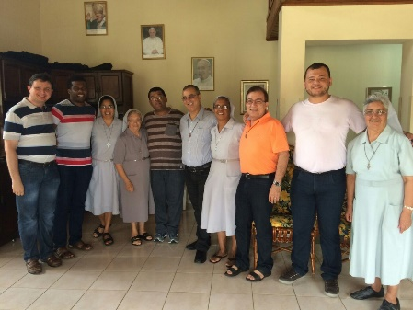
Em 2010 Pe. Carlos retorna de seu mestrado na França, aguardou um ano e, em 2011, reorganizou uma nova fraternidade, agora com padres (Carlos Roberto dos Santos, Anderson Messina, Milton Afonso do Nascimento e Marcos Cesário da Silva) e três seminaristas (Adeflor Xavier - Lico, Danilo Nobre dos Santos e Willians Roque de Brito). Atualmente todos são padres. A cada mês um dos padres fica responsável de acolher os irmãos e preparar o encontro da fraternidade que sempre acontece numa segunda-feira por mês, com a seguinte programação: Chegada, café, missa, leitura de um texto sobre o Irmão Carlos, seguida de meditação pessoal, as 12h almoçam e descansam, e depois saem para deserto, voltando às 15h30 para a partilha da vida.
O encontro termina com a adoração. Sempre que possível, após o encontro, os padres confraternizam até a noite.
Sempre há um livro de espiritualidade, normalmente foucauldiana, que norteia as meditações do grupo. Atualmente estamos lendo, partilhando e rezando o livro do Papa Francisco “O nome de Deus é misericórdia”.

Fraternidade Marília II
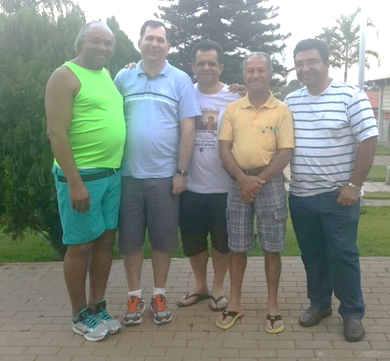
Após um retiro para o clero e teólogos, pregado pelo Pe. Edson Damian, de 1 a 4 de julho de 1996, um grupo de 6 seminaristas do segundo ao quarto ano de teologia (Ademilson Luiz Ferreira, Ângelo José Biffi, Edson Lima, Mauro Polon, Rui Rodrigues da Silva e Valdo Bartolomeu de Santana) sentiram-se chamados, aderiram ao convite do Pe. Edson e começaram os encontros no ano seguinte, 1997. Um a um foram ordenados sacerdotes e, a partir de 2001, todo o grupo era formado por presbíteros. Desde então, a fraternidade foi variando entre seis e cinco membros, saindo um e entrando outro.
Neste período, se reuniam a cada 45 dias no domingo à noite na paróquia de um dos membros e permaneciam até a segunda-feira à noite. Na segunda-feira faziam a manhã de oração, silenciosa, preparando a revisão de vida. No período da tarde partilhavam as alegrias e tristezas da vida, até o anoitecer, e concluíam o encontro com uma confraternização.
Atualmente são quatro padres (Valdo Bartolomeu, Ademilson Luiz Ferreira, Valdemar Cardoso e Domingos de Jesus) que se encontram a cada dois meses, aproximadamente.
Os encontros acontecem sempre na Casa Pastoral, em Adamantina, e tem início às 9h com o café da manhã. Em seguida rezam as Laudes e introduzem o tema e reflexão do dia seguindo algum livros da espiritualidade do Irmão Carlos de Jesus. No deserto preparam a revisão de vida. Após o almoço e um breve descanso fazem a revisão de vida. Encerram o encontro ao final da tarde com um cafezinho. Atualmente o grupo está meditando o livro 15 dias com Foucauld, de Michel Lafon.
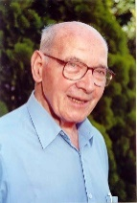
Fraternidade de Campinas
A Fraternidade Sacerdotal iniciou-se em Campinas com o incentivo e o testemunho do Padre Benedito Luiz Pessoto, há mais de 20 anos. Fizeram parte dos primeiros encontros, juntamente com o incentivador, os padres João Augusto Pezzuto, João Augusto Piazza, João Luiz Fávero, José Eugênio Fávero, Paulo Crozera e Luiz Antonio Guedes.
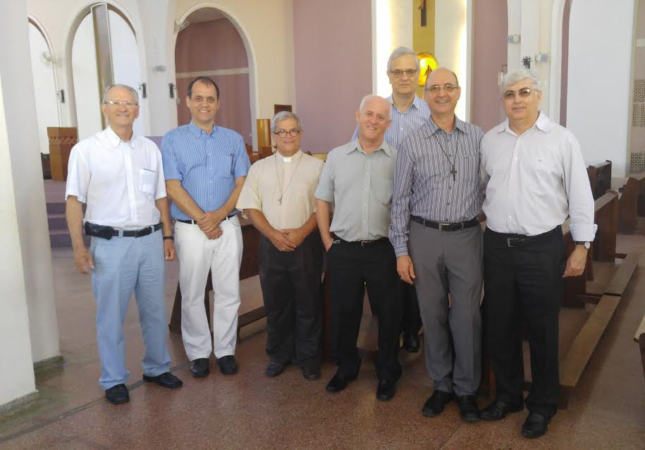
Padre Pessoto, o grande incentivador da fraternidade sacerdotal, faleceu em 27 de junho de 2007, mas a semente produziu frutos. Atualmente existem 14 padres diocesanos atuantes nas fraternidades em Campinas. Depois, formou-se dois grupos localizados para facilitar os encontros e a convivência. No grupo liderado pelo Padre Crozera há sete padres (Antonio Isao Yamamoto, Antonio Rodrigues Alves, Benedito Ferraro, Edemilson Euclides Lovatto, José Arlindo de Nadai, Marcelo de Oliveira e Paulo Crozera) e no grupo liderado pelo Padre Norberto estão os outros sete padres (Joao Augusto Piazza, João Augusto Pezzuto, Marco Amstalden, Manoel Messias Pereira Martins, Carlos Roberto Marassato de Moraes, Henri Karam Amorim e Norberto Tortorelo Bonfim).
Os grupos se reúnem uma vez por mês, sempre nas segundas feiras. Em cada encontro, mantem sempre a proposta de: Adoração ao Santíssimo, estudo de um tema, conversas e revisão de vida entre os irmãos.

Fraternidade de São Paulo
A fraternidade iniciou-se com o Cônego Celso Pedro em 1980.
Atualmente conta com 8 participantes, sendo eles: Côn. Celso Pedro, e os padres José Bizon, João Batista Dinamarques, Valdir João Silveira, Gabriel Tondini, Aldenor Alves de Lima e Bernardo H. M. Hervy e Edenildo Pereira da Silva.
Os encontros são mensais, na última segunda feira de cada mês, sempre na Casa da Reconciliação. Os padres fazem adoração, a revisão de vida, momento de reflexão/partilha normalmente sobre o Evangelho do próximo domingo.

Fraternidade de Guarulhos
O Grupo iniciou na década de 80 com padres canadenses e italianos. Atualmente, a partir dos anos 90, a fraternidade de Guarulhos é formada por sete padres diocesanos.
Os encontros são de manhã, uma vez por mês. Fazem adoração, partilha e concluem com o almoço.
Utilizam livros do Irmão Carlos para a meditação.
Os encontros acontecem em uma capela de um santuário na periferia de São Paulo

Fraternidade de João Pessoa
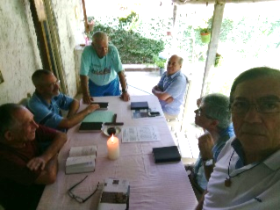
O Grupo da Fraternidade Jesus Caritas de João Pessoa tinha como responsável o Irmãozinho Guido Norel. Com sua morte, o grupo conversou com o Pe. Aurélio, responsável internacional e Pe. Gildo, responsável nacional, que concordaram do Diácono José Gomes Batista assumir o compromisso de coordenação do grupo. Ele é o responsável pela fraternidade até os dias atuais.
A fraternidade possui nove membros, sendo seis padres (Waldemir Santana, Francisco Leonidas, Gerald Brandoletter, Gedeon José de Oliveira, Luiz Junior e João Bosco), dois diáconos (José Gomes e Alder Júlio) e um irmão (Lindofo Euqueres).

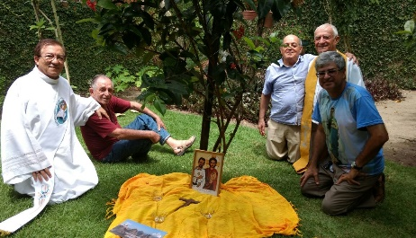
Eles seguem as orientações e os Meios da fraternidade se encontrando mensamente para oração, adoração, deserto e partilha de vida.

Fraternidade de Porto Alegre
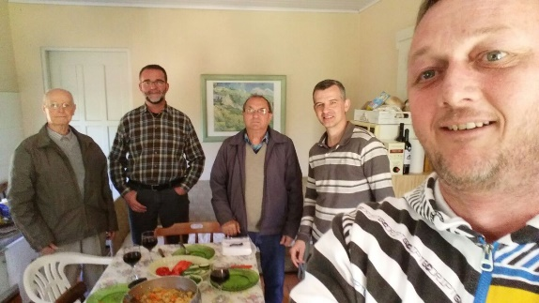
A fraternidade de Porto Alegre atingiu sua maioridade em 2016. Foi fundamental para que ela se formasse, tanto o apoio do Pe. Edson Damian (então assessor na CNBB e atualmente Bispo de São Gabriel da Cachoeira), como a experiência que o Pe. Antônio Moreschi já havia feito com a Fraternidade de Campo Grande, quando lá estava em missão.
Os encontros da fraternidade de Porto Alegre são mensais, começando sempre na noite do domingo e se estendendo até a tarde da segunda-feira. No domingo à noite, além da refeição conjunta, os padres conversam sobre os temas gerais que se refiram a vida da Igreja, do país, da região ou sobre alguma notícia do momento. Já na segunda-feira, após a oração das Laudes, organizam o tempo seguindo sempre a mesma estrutura: um tempo de deserto, a revisão de vida e a Eucaristia. Normalmente encerram o encontro entre 16h e 17h. O local tem sido uma chácara de amigos do Pe. Maurício, que é graciosamente cedida todos os meses, no município de Gravataí.
A fraternidade tem seis integrantes: Pe.Fioravante Antônio Moreschi, Pe. Moacir Luís Zanini, Pe. Sílvio Guterres Dutra, Pe. Loivo Aloísio Kochhann. Pe. Maurício da Silva Jardim (atualmente à frente das Pontifìcias Obras Missionárias) e Pe. Ângelo José Bohn.

Fraternidade de Brasília
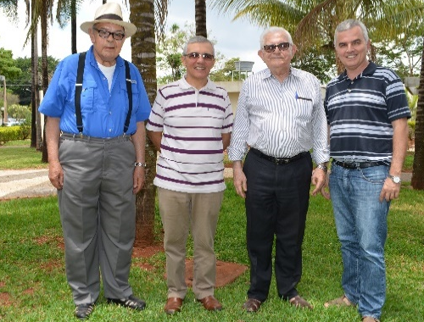
A fraternidade sacerdotal de Brasília nasceu da necessidade de aprofundar a espiritualidade específica do presbítero e do presbitério diocesano. O encontro dos presbíteros marca uma certa diferença. Não se trata em ser um monge solitário, isolado, mas de viver no coração da humanidade sofredora. Foi a grande intuição do Irmão Carlos de Foucauld. Ser do mundo, sem ser de mundo, verdadeira opção evangélica. Viver da compaixão, da ternura e do serviço ao pobres, excluídos, estrangeiros, em busca do mundo onde mulheres e homens buscam o bem viver na partilha, solidariedade, onde não existam as desigualdades nem acúmulo do supérfluo. Utopia? Talvez, mas não custa esperar pela libertação. Um longo caminho a percorrer. Em torno destas opções e intuições procuramos nos unir. No início, participavam Pe. Ernane Pinheiro da CNBB, Pe. Jeová Elias, Pe. Virgílio Uchoa, Pe. Daniel Higino e Pe. Camilo Pauletti, das Pontifícias Obras Missionárias. A experiência regional também fortaleceu o grupo e algumas leigas e leigos, bem como alguns seminaristas. Vieram depois alguns padres da CNBB. Hoje o grupo é mais homogêneo. Tivemos também a participação de bispos, como Dom Eugênio Rixem e Dom Paulo Beloto.
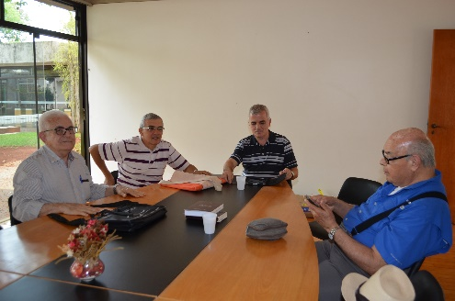
Após os retiros anuais, algumas reuniões acontecem. Começam sempre com a oração do ofício das comunidades. Evangelho do dia. Partilha. Revisão de Vida. Quase sempre iluminada pela análise de conjuntura, social, política, econômica e eclesial. Faz crescer o nosso compromisso é protagonistas de libertação. Conclui-se com a adoração ao Santíssimo por uma hora. O encontro conclui-se com a refeição por volta do meio dia. Há um esforço para regularidade do dia de deserto. Assim a fraternidade tem se tornado um bom instrumento de crescimento pessoal e eclesial. Estimula-se a participação no mês de Nazaré, riquíssima e inesquecível experiência.

Fraternidade Sacerdotal de Minas Gerais
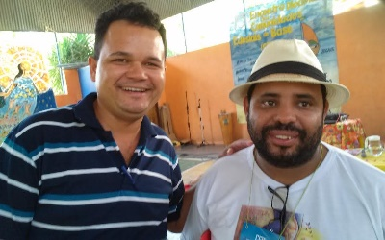
A fraternidade sacerdotal Jesus Caritas, de Minas Gerais, é uma fraternidade interdiocesana que reúne oito padres de sete. A saber: Pe. Jaidson Martins Pereira, da diocese de Teófilo Otoni, Pe. Isnaldo, da diocese de Araçuaí, Pe. Ernesto e Pe José Luiz da Diocese de Itabira, da diocese Coronel Fabriciano, Pe. Nelito Dornelas e Pe. Vicente da diocese de Governador Valadares, Pe. José Martins da diocese de Guanhães, Pe. Edson da Diocese de Belo Horizonte.
As reuniões costumam ser de dois em dois messes, na casa de um membro da fraternidade, com chegada sempre na segunda-feira à tarde, num momento de confraternização. Na terça feira então acontece o dia de encontro, sempre seguindo todas as orientações da espiritualidade sacerdotal, deserto, adoração, revisão de vida, eucaristia. Não é possível fazer reunião todos os meses, devido às longas distâncias entre as casas dos membros do grupo. Mesmo assim, eles fazem o máximo possível de esforço para estarem juntos, pois os encontros fortalecem a todos.

Fraternidade Sacerdotal de Barra do Piraí – Volta Redonda.

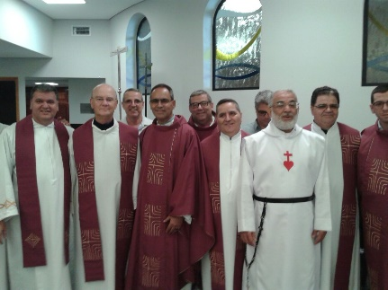
O Pe. José de Anchieta Moura Lima, da Diocese de Juiz de Fora, é o responsável desta Fraternidade Sacerdotal. Além dele há outros onze padres, sendo sete da Diocese de Barra do Piraí – Volta Redonda, a saber: Pe. Giuliano Antonio Fantini, Pe. Francisco Alves da Silva, Pe. Gildo Nogueira Gomes, Pe. Matias Ramos M. da Costa, Pe. José Luiz Reis Luiz, Pe. Silvio Rafael Juliano, Pe. Paulo Sérgio Almeida, mais três padres de outras dioceses: Pe. Roberto José Gonçalves, da Diocese de Cachoeiro do Itapemirim, Pe. Eder Martins Machado, da Diocese de Juiz de Fora e Pe. Damião da Cruz, da Diocese de Valença.
Dentre os membros da fraternidade alguns são já estáveis, fizeram o mês de Nazaré, outros são da categoria de simpatizantes e outros estão há pouco no grupo. Há ainda outros que participam sem periodicidade.
O grupo se reúne todos os meses. Normalmente inicia o encontro na segunda-feira à tarde, dormem no local e permanecem reunidos até o almoço de terça-feira. Os encontros sempre acontecem num lugar de fácil acesso para todos, e costuma mudar todo ano ou mesmo todo mês.
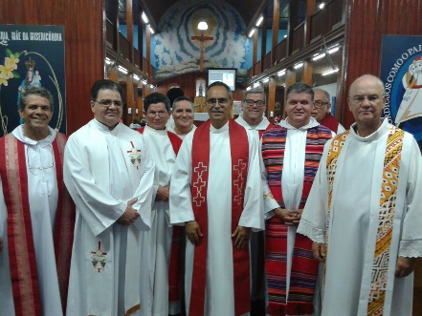
No encontro, os irmãos procuram fomentar o espírito de fraternidade, de irmandade, simplicidade. Rezam juntos a liturgia das horas, celebram a Eucaristia, fazem Adoração Eucarística, fazem a partilha de vida – busca de Revisão de vida; partilham informalmente a caminhada, as preocupações com a Igreja e a sociedade, o engajamento de cada um; partilham a vida do Irmão Carlos; refletem o Evangelho de Jesus; fazem refeições em comum, oferecida pelo anfitrião, ou rateada entre todos.
Cada encontro é preparado por um ou mais irmãos. O responsável, ou outro membro, sempre lembra os irmãos quando se aproxima a data do encontro, para que ninguém esqueça.

Fraternidade do Semiárido Piauiense
Muitos são os encantos que explicam o amor pela missão no Piauí, mas, dois deles tocam o coração de qualquer pessoa que por aqui chegar: ver as plantas que, pareciam mortas, brotarem depois das primeiras chuvas e assistir o vai e vem das colheitas que garantem a festa da comida na mesa e a fartura do pasto e da forragem para os animais.
A água que irriga a espera do nosso povo, seja na estiagem ou na mais dura seca, é a mesma água que nos comunicou a missão pelo batismo. É bem por isso que, vivendo e convivendo com o povo, somos instigados, o tempo todo, a manter viva a chama da fé, do amor e da esperança, em atitude de conversão, por causa do Evangelho.
Somos uma Fraternidade no meio semiárido piauiense. Somos, a maioria, estrangeiros nas terras dos outros. Vivemos na Diocese de Oeiras e São Raimundo Nonato. Temos combinado, entre nós, de nos reunirmos de dois em dois meses tendo que enfrentar as agendas assoberbadas, as longas distâncias e as surpresas das urgências e dos chamados repentinos, principalmente, na hora da morte.
Originalmente, esta fraternidade era formada por padres diocesanos de Remanso, da Bahia, mais alguns de São Raimundo Nonato e adjacências, do Piauí. O tempo e as circunstâncias trataram de mudar o arranjo e a configuração do grupo.
Nossos encontros acontecem, sempre, numa cidade mais ou menos central, para favorecer o acesso de todos. Atualmente, estamos nos reunindo, do almoço de segunda feira ao almoço de terça feira, em Paes Landim, por equacionar os cerca de 220 km, na média, para todos. Nesses encontros participam, geralmente, cinco padres: Pe. Leonísio e Pe. Alaércio, da diocese de São Raimundo Nonato e Pe. Geraldo Gereon, Pe. Cícero e Pe. Didi (Edivaldo), da Diocese de Oeiras. O responsável pela fraternidade é o Pe. Geraldo Gereon que organiza o ritmo e o conteúdo de cada encontro.
Procuramos manter, em nossos encontros, o máximo de fidelidade ao esquema das fraternidades: a convivência, a oração, o deserto, a meditação, a adoração, a revisão de vida, a celebração eucarística, a partilha e a confraternização.
Em termos de vida fraterna, no alcance do Brasil, alguns dos nossos têm frequência ativa no retiro anual das fraternidades, conforme a agenda de cada ano. E isso tem sido uma graça mais do que especial.
Estamos submetidos a distâncias, mas, somos abertos e solícitos à vida fraterna que, nos move e nos anima à fraternidade entre os nossos, em nosso cotidiano campo de missão. Nossa perseverança não desconhece todas as limitações e impossibilidades que nos circundam não desconhece, tão pouco, a força do vem e segue-me do Irmão Amado e Senhor Jesus.
Pelos laços fraternos que nos envolvem, desde o nosso batismo, e circunstancialmente, pela comum inspiração na profética espiritualidade do Irmão Carlos de Foucauld, fica aberto, o nosso convite, e, escancaradas as portas, de nossas casas e missão, esperando a visita ou, até mesmo, a oferta missionária de uma presença mais demorada nessa terra de encantos e desafios missionários.
Seja bem-vindo quem, por aqui, quiser chegar!

Fraternidade da Bahia

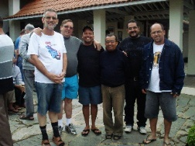
Esta fraternidade foi criada nos anos 70, com o incentivo e testemunho do Pe. Antonio Oliveira. Atualmente o responsável da fraternidade de Alagoinhas é o Pe. Jailson Alves de Oliveira, e tem mais cinco participantes, a saber: Pe. Fredy Goven, Pe. Jaime François Jongmann, Pe. Silvano Moura Cerqueira, Pe. Manoelito da Cruz Brito e o Irmão Bruno Todli, de Taize. Tem também o Pe. Fábio Almeida, de Sergipe, que participa de vez em quando.
Os membros desta fraternidade se reúnem desde 1992, sempre na última terça-feira de cada mês, na casa de um dos membros, que acolhe e organiza o encontro. A programação do dia, das 9h às 14h, segue as orientações da Fraternidade Nacional, a saber: início com a oração Oficio Divino das Comunidades, em seguida, partilha o texto do evangelho do dia, e depois partilham um tema atual na igreja do Brasil ou da região em que vivem. Almoçam juntos e logo depois fazem a tarde de adoração. Encerram o encontro com comunicados.

Fraternidade de Rondonópolis
Desde 1967, Pe. Gunther Lendbradl vive a espiritualidade do Irmão Carlos na diocese de Rondonópolis. Como não havia outros irmãos, vivia como membro isolado, e, em alguns momentos, chegou a participar de encontros da fraternidade d e São Paulo, com o Côn. Celso Pedro e outros. Somente em 1983, com a chegada do Pe. Martim Huthmann em sua paróquia em Rondonópolis, pode viver comunitariamente a espiritualidade de Nazaré. Por volta dos anos 1993, o Pe. José Cobo Fernandes, deixando a reitoria do Seminário de Campo Grande MS, voltou para Rondonópolis e ingressou, com eles, na fraternidade. Mais tarde, o seminarista Wilson Assunção Lopes, hoje padre, conheceu a fraternidade por meio do Pe. Gunther e começou a participar também. Houve também outros dois irmãos, Juarez Dorneles e José Dilson.
Atualmente são quatro membros que se reúnem mensalmente conforme as intuições espirituais do irmão Carlos: Pe. Gunther, Pe. Cobo, Pe. Wilson e Pe. Martim. Eles se encontram uma vez por mês, sempre da manhã até 14h. Na manhã fazem oração, que é seguida de partilha da Palavra de Deus e adoração. Almoçam juntos e, à tarde, fazem a revisão de vida. Existem outras fraternidades Sacerdotal Jesus Caritas espalhadas por este Brasil afora, mas até o fechamento destas edição.
Abaixo, elencamos mais algumas Fraternidades de espiritualidade foucauldiana, ligadas aos padres da fraternidade Jesus Caritas.

IRMÃZINHAS DE JESUS
UMA PRESENÇA CONTEMPLATIVA
NESTE MUNDO QUE DEUS AMA

Irmão Carlos queria “gritar o Evangelho”, não apenas em palavras, mas com a própria vida. Esse é um dos legados que ele nos deixa. Neste ano em que recordamos o centenário de sua morte (01/12/1916), foi com alegria que acolhemos o convite para falarmos de nossa vida
A Fraternidade das Irmãzinhas de Jesus nasceu em 08 de setembro de 1939, ou seja, vinte e três anos após a morte do Irmão Carlos. “Se o grão de trigo não cai na terra e não morre, fica sozinho. Mas se morre, produz muito fruto” (Jo12,24). Nós, as irmãzinhas de Jesus, somos um desses frutos. Nossa fundadora foi a jovem Madalena Hutin, nascida em 1898, no norte da França. Lendo a biografia de Carlos de Foucauld, escrita por René Bazin, ela descobriu o evangelho vivido até o fim, por este homem que foi até os confins do deserto do Saara, para levar o “banquete” aos mais afastados.
Nosso carisma e nossa missão específica na Igreja é testemunhar, por meio de nossas vidas, o sentido profundo do mistério de Belém e Nazaré. Fazer-se pequena, abordável.
Estar atentas às minorias, aqueles que a sociedade marginaliza, aos mais abandonados, procurando cultivar a amizade para com todos, sem barreiras. Ser humanas. Irmãzinha Madalena nos repetia sempre: “Sejam humanas e cristãs antes de serem religiosas”.
Como o Irmão Carlos, queremos viver uma vida de contemplação, permanecendo ao mesmo tempo, muito próximas de cada pessoa, compartilhando suas alegrias e sofrimentos. Nossa vida de intimidade com Deus fecunda nossas ações de descida até os mais pobres e, reciprocamente, nossa vida inserida, assim como a Palavra de Deus alimenta nossa oração.
Contemplando esse Deus todo poderoso que se encarnou em nosso meio, que se fez pobre e pequeno para ter acesso aos pequenos, encontraremos o “último lugar” do qual o Irmão Carlos fala. Fazer-se pequeno é condição para entrar no Reino (Cf. Lc 18,17), é viver a simplicidade, o abandono nas mãos de Deus, é viver a alegria que consiste na confiança.
Fazemos parte da grande família espiritual do Irmão Carlos de Jesus. Estamos presentes nos cinco continentes, em mais de sessenta países, entre eles o Brasil.
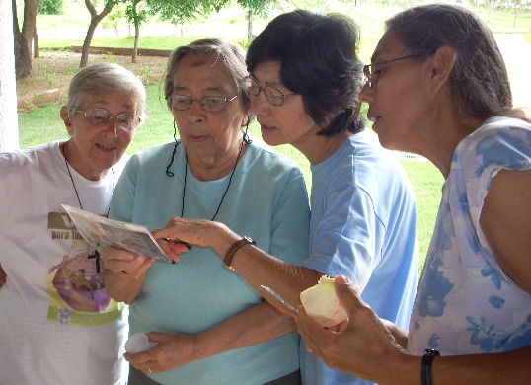
A primeira Fraternidade no Brasil começou em 1952, numa aldeia Tapirapé, no Mato Grosso. Estivemos depois em outras regiões do Brasil, como Minas Gerais, onde estamos até hoje. Em Minas, Irmãzinha Madalena fundou a Fraternidade que foi muito tempo Casa de Formação, e que está situada em Roças Novas, próximo ao Santuário de Nossa Senhora da Piedade.

Para o Irmão Carlos, gritar o Evangelho com a vida era ser testemunha da Misericórdia de Deus. Não é isso que o nosso Papa Francisco nos convida atualmente?
Irmãzinhas de Jesus num momento de partilha

A FRATERNIDADE SECULAR CHARLES DE FOUCAULD
Reunião da Equipe Internacional da Fraternidade Leiga Charles de Foucauld realizada em Spa/Bélgica.

Em 1959, cinco casais da área da saúde e oriundos da Juventude Universitária Católica (JUC), deixaram Rio de Janeiro (RJ) e Curitiba (PR), transferindo-se para Lucélia, interior de São Paulo, para uma experiência de vida partilhada. Desejavam construir outro país, a partir de micro ações de militância cristã.
Buscavam também uma espiritualidade que desse suporte ao trabalho social iniciado. E através do Frei Baruel, religioso dominicano, o grupo foi encontrar a mensagem de Carlos de Foucauld. Assim surgiu a primeira Fraternidade Leiga do Brasil. Aqueles médicos, próximos ao povo, assustaram os donos do poder local, e depois de quatro anos de trabalho, tiveram que deixar a região, transferindo-se para o litoral paulista onde assumiram um hospital desativado. Por longos anos enfrentaram as pressões e perseguições políticas da época da ditadura. Mas não se intimidaram, realizando num trabalho discreto, mas eficiente.
Algum tempo depois, com o apoio dos padres da Fraternidade Sacerdotal Jesus Caritas, surgiram outras fraternidades em Petrópolis, no Rio de Janeiro, e na periferia de São Paulo.
Hoje, passados 57 anos, a Fraternidade Secular possui cerca de 160 membros efetivos, articulados em grupos nos estados de São Paulo, Rio de Janeiro, Espírito Santo, Pernambuco, Paraíba, Piauí e Distrito Federal, além de 20 pessoas que se consideram membros isolados em Minas Gerais, Santa Catarina, Pará e Amazonas.
Embora a Fraternidade Secular tenha nascido na Igreja Católica, está aberta a todos que comungam das intuições de Irmão Carlos, acolhendo solteiros, casados, os que vivem em segunda união, religiosos, religiosas, sacerdotes e pessoas que tenham outras crenças religiosas ou até quem não as tenham.
São três as características da Fraternidade Secular:

- Forte amizade e acolhida do outro, num desejo de comunhão entre todas as pessoas e grupos sociais diversos, seguindo a mística de Nazaré.
- Dimensão contemplativa da vida cristã, na descoberta da presença libertadora do Filho de Deus vivendo no meio dos homens e das mulheres, presente no Evangelho e na Eucaristia.
- Clara e firme defesa da dignidade do ser humano, apoiando as causas populares na luta por libertação sem impor um compromisso único a seus membros, quer político, eclesial ou ideológico. Procura-se seguir as intuições do Irmão Carlos: "É preciso gritar o Evangelho com a vida."

Com um mínimo de estrutura as pequenas fraternidades organizam-se de forma independente, cada uma com suas particularidades, reunindo-se geralmente uma vez ao mês.
Como elo de comunicação e informação há o Boletim da Fraternidade Leiga, publicado três vezes ao ano, com noticias das fraternidades de base, artigos de espiritualidade, conjuntura política e social.
Dois momentos marcam o ano: o dia de deserto, como oportunidade de silêncio, de encontro e de redimensionamento das opções de vida; e a celebração da morte do Irmão Carlos, em 1º de dezembro.
Próximo à Pascoa há o Retiro de Nazaré, num final de semana, quando se refletem temas ligados à espiritualidade, animados geralmente por membros da Fraternidade Leiga.
Com muita alegria e esperança há jovens que se aproximam da nossa espiritualidade e da pessoa de Irmão Carlos. Isto é sinal de renovação da Fraternidade Secular.
A Fraternidade Secular possui uma articulação continental, com três sub-regiões: Cone Sul, Centro América e América do Norte. Existe também uma Equipe Internacional, com representantes de quatro continentes, eleitos a cada seis anos no Encontro Internacional.

“Me apaixonei
por esse Jesus de Nazaré crucificado
e passo a vida
tentando imitá-lo”

Fraternidade dos
Irmãozinhos da Visitação de Charles de Foucauld

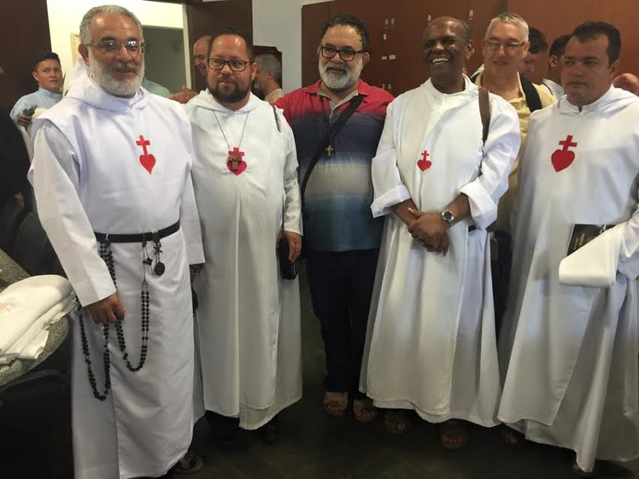
É uma comunidade composta por leigos, irmãos e irmãs, além de padres. Nasceu pelo desejo ardente dos bispos reunidos em Aparecida com o Papa Bento XVI, para a realização da V conferência Latino Americana e Caribenha.
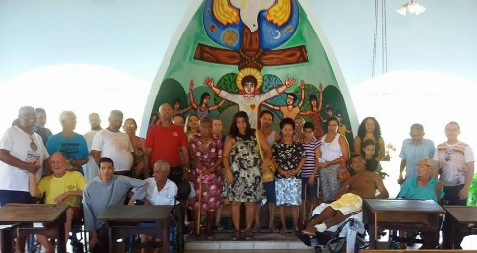
Após a conclusão desta conferência, um pequeno grupo de jovens rapazes, já vivenciando uma profunda experiência religiosa em uma comunidade nova, tiveram seu primeiro contato com a espiritualidade do Irmão Carlos de Foucauld, através do livro ‘Fermento na massa’.
Naquele momento, também receberam um exemplar das conclusões da V Conferência, e sentiram-se atraídos a trilhar um novo caminho no coração da Igreja, atendendo ao apelo do Papa e dos bispos, reunidos aos pés da Mãe Aparecida.
Os irmãos vivem um apostolado ativo e contemplativo a partir da espiritualidade de Nazaré, do Beato Carlos de Foucauld, imitando a Jesus de Nazaré, fazendo o bem e testemunhando o Evangelho com a vida.
O carisma da comunidade é o da visitação, que é levar o Evangelho de Cristo de Nazaré junto aos pequenos, sendo presença de serviço e transformação, por isso, trabalham em instituições sociais, nas paróquias; ou seja, nos locais onde a Igreja precisa deste serviço.
Além disso, atualmente a comunidade está administrando um lar de Idosos na Cidade de Goiás, que também acolhe pessoas com vulnerabilidade social; e também fazem trabalhos com as crianças pobres no denominado: “Projeto Cajado”, onde oferecem, semanalmente, diversas oficinas às crianças. Ainda colaboram na comunidade paroquial, ao lado do mosteiro.

Fraternidade Missionária Itinerante

“O vento sopra onde quer, você ouve o barulho, mas não sabe de onde ele vem, nem para onde vai. Acontece a mesma coisa com quem nasceu do Espírito” (Jo 3,8).

Todas as coisas têm a sua origem antes do seu começo; muito bem antes, das iniciativas e dos atos que as introduz no tempo, através de uma data. Assim, antes de ser uma cronologia, uma iniciativa é um Kairós de Deus formado pelas moções do seu Santo Espírito. É desta maneira que compreendemos, a constituição da Fraternidade Missionária Itinierante (FRAMITI).
Entendemos que origem da FRAMITI passa pelo vento e pelo fogo da vivência missionária (Santas Missões Populares) e da espiritualidade de Charles de Foucauld e, teve seu parto em torno da mesa (da Eucaristia e das inúmeras mesas da vida do Povo de Deus) e das águas (do Batismo e dos apelos do Reino de Deus).
Inicialmente éramos três pessoas: Aparecida Dias de Lima (leiga); Fátima Aparecida Bertoli (leiga) e Edivaldo Pereira dos Santos (padre). Mas, por motivos de saúde, Aparecida acabou desistindo.
Não somos uma das novas comunidades, nem um novo instituto. Somos uma equipe missionária aberta à missão, temos:
- Fraternidade: Entrar e permanecer em total comunhão com a vida! A vida é o espaço sagrado do Reino – da Fraternidade Universal.
- Missionária: Jesus viveu sua vida mergulhada na espiritualidade e mística de Nazaré. Sua espiritualidade não foi para possuir o Espírito, mas para deixar-se possuir por Ele. O Espírito sopra onde quer!
- Itinerante: Jesus assume sua vida missionária como um radical e dinâmico peregrino itinerante. Sua missão era com os pobres e aflitos da sociedade. O santuário da vida era onde ele fazia a vontade do Pai.
Depois que a FRAMITI foi constituída como equipe, a atuação foi iniciada no Piauí, na Área Pastoral São Miguel Arcanjo, na Diocese de Oeiras, no dia 22 de fevereiro de 2014 com a perspectiva de ter um lugar concreto de referência e de vivência missionária e, no mesmo dia, consagramos a nossa itinerância, com uma agenda de presença e ação em oito paróquias (na diocese de Oeiras, São Raimundo Nonato e Arquidiocese Palmas); isso por um ano.
Em 2015, continuarem na Área Pastoral São Miguel Arcanjo, mas também aproximaram a itinerância da fraternidade aos apelos mais diocesanos, tanto nas paróquias como nos serviços diocesanos.
Atualmente, além da Área Pastoral São Miguel Arcanjo, a FRAMITI cuida, missionariamente, da Paróquia vizinha de São José, em Paes Landim. A perspectiva de presença em cada lugar-território é de, até quatro anos.

Fraternidade Feminina de Tarumã, Diocese de Assis
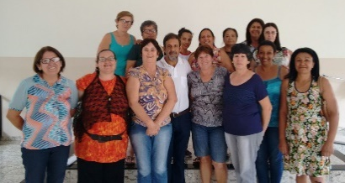
No retiro anual das fraternidades, realizado no ano de 2014 na cidade de São João Batista, nasceu a fraternidade feminina da Diocese de Assis.
Algumas leigas, entusiasmadas com a participação no retiro, iniciaram a fraternidade que atualmente conta com mais de uma dezena de membros.Desde então, seguindo os passos que pontuam o dia do encontro, os membros se encontram regularmente.

O último aconteceu no centro catequético da Paróquia Santo André de Tarumã, sob a orientação do Pe. Orlando.

Meios de Comunicação e de Divulgação da Espiritualidade Presbiteral

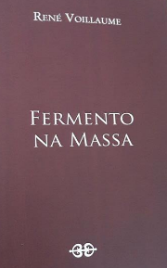
A Fraternidade Sacerdotal Jesus Caritas, em suas poucas décadas de existência no Brasil, tem se esforçado para publicar uma literatura sobre a vida do Irmão Carlos e dos membros das fraternidades da família espiritual, em três aspectos: a) Online: através de diferentes Sites e de Redes Sociais. b) Áudios-visuais: CDs e DVDs, e c) Impressa: 1) publicação de livros de autores brasileiros e traduzindo obras importantes publicadas em diferentes partes do mundo; 2) e a publicação anual de três edições do Boletim das Fraternidades com artigos, testemunhos e o conteúdo dos retiros anuais.

A ligação entre as fraternidades se faz por meio de boletins nacionais e internacionais. Estes periódicos, além de ser um serviço às fraternidades, divulgam a espiritualidade, incentivam à formação de novas fraternidades, e também constituem-se elos entre os diferentes ramos da família foucauldiana.
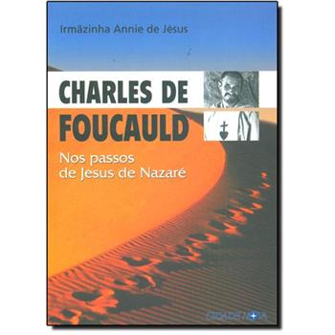
As fraternidades tem se esforçado para divulgar o testemunho do Irmão Carlos, e todos os aspectos característicos da espiritualidade que ele inspira: o amor a Jesus, ouvido no Evangelho e adorado na Eucaristia; a fraternidade universal; o desejo de proximidade com os que estão nas periferias existenciais; a preocupação com os mais afastados e o trabalho manual com meios pobres. Este também é o ensinamento do Papa Francisco em relação aos descartados da sociedade hoje. Portanto, a mensagem do Evangelho é sempre atualizada e desempenha um papel muito importante na fraternidade.
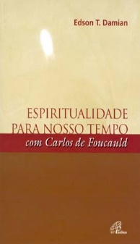
Através de suas publicações, a Fraternidade Sacerdotal Jesus Caritas procura ser e se esforça para que “a irradiação da personalidade humana e evangélica do irmão Carlos (...) continue hoje como inspiração de uma forma evangélica de viver a vida e o ministério presbiteral”, como evidencia no livro Meios para uma espiritualidade presbiteral.

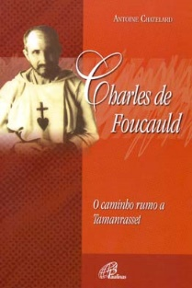
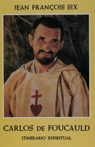
Ao final deste boletim especial, na página 61, o elencamos a bibliografia produzida pela Fraternidade Sacerdotal Jesus Caritas, mas o leitor poderá certificar-se melhor sobre a história e a vida da Fraternidade Sacerdotal Jesus Caritas através dos diferentes sites e das redes sociais existentes, das diversas fraternidades, assim como por meio das publicações impressas tanto nacionais como internacionais.

CARLOS DE FOUCAULD, UMA VIDA EM BUSCA DE DEUS CELEBRAÇÃO DO CENTENÁRIO DE SUA MORTE

Pe. Carlos Roberto dos Santos, membro da Fraternidade Sacerdotal Jesus Caritas desde 1993, foi o secretário nacional que coordenou a equipe de realização do Centenário da Morte do Irmão Carlos de Foucauld no Brasil. Os outros membros da equipe foram o Pe. Gildo Nogueira Gomes, Pe. José Bizon, Côn. Celso Pedro, Pe. Roberto José Gonçalves, o Pe. José Inácio do Vale e Pe. Edivaldo Pereira dos Santos.

É com muita alegria, e saudades, que narramos tudo de bom que aconteceu na celebração do centenário de morte do Irmão Carlos de Foucauld.

“Deus, se Tu existe, faça com que eu Te conheça”. Esta oração do irmão Carlos não só foi ouvida, como chegou ao coração de Deus, que também tocou com sua imensa ternura o coração deste seu servo. Deus mesmo assumiu a direção do seu coração, a ponto do Irmão Carlos falar: “não posso mais viver, se não for somente para Deus”. Assim, ele se tornou um luzeiro que aponta para Jesus e seu seguimento.
Na missa celebrada na Casa Santa Marta, no Vaticano, na quinta feira do dia 1º de dezembro, o Papa Francisco recordou a centenário de morte do Bem-aventurado Carlos de Foucauld, assassinado na Argélia, em 1º de dezembro de 1916. Francisco disse que o Irmão Carlos “era um homem que venceu muitas resistências e deu um testemunho que fez bem à Igreja. Peçamos que nos abençoe do céu e nos ajude a caminhar em suas pegadas de pobreza, contemplação e serviço aos pobres” (Papa Francisco, no dia 1º de Dezembro).
No Brasil, entre 1º de dezembro de 2015 e 1º de dezembro de 2016, os irmãos e irmãs que seguem a espiritualidade foucauldiana celebraram a memória do Irmão Carlos de Foucauld, conjuntamente ou em seus lugares, de diversas maneiras em grandes ou pequenas igrejas, nas comunidades de periferias, e até mesmo ambientes acadêmicos.
Com certeza, Jesus ficou mais conhecido pela exposição da vida e do testemunho espiritual do irmão Carlos de Foucauld. Tudo foi acontecendo conforme o combinado na Assembleia da Fraternidade, após o retiro em São João Batista (SC), em janeiro de 2015. A “secretaria” formada para esta grande celebração do centenário de morte do irmão Carlos encaminhou o que foi planejado e solicitado: organizar uma grande celebração nacional e ir descendo até chegar à base, aos mais pequenos, espalhados em todo território nacional, onde existem irmãos que vivem e levam adiante a regra de vida de Carlos de Foucauld, norteada pela “Vida de Nazaré”, uma vida simples, pobre e oculta.
Assim aconteceu! No dia 1º de dezembro de 2015 Dom Eugênio Rixen presidiu a missa de abertura do Centenário no Santuário Nacional de Nossa Senhora Aparecida, concelebrada com diversos membros da espiritualidade foucauldiana de todo o Brasil. Na sequência, aconteceu o Retiro Espiritual Anual da Fraternidade Jesus Caritas, na cidade de Roseira (SP), de 5 a 12 janeiro de 2016, com aproximadamente 100 participantes. Em seguida, encaminhou-se a Semana Teológica, entre 30 de maio a 3 de Junho de 2016, que aconteceu na PUC-SP, no campus Nossa Senhora da Assunção e no campus Santana. Esta semana, com o título “Mística, espiritualidade e misericórdia”, foi um momento em que o irmão Carlos e sua paixão por Jesus e pelos pobres tornou-se mais conhecido. Diversos palestrantes estrangeiros e brasileiros, as irmãzinhas de Jesus, membros da Fraternidade Sacerdotal Jesus Caritas e gente do povo falaram e testemunharam sua experiência a partir do conhecimento e das inspirações espirituais do Irmão Carlos de Foucauld. Este Semana atingiu aproximadamente 450 pessoas, e foi repetida, com menor intensidade, em diversos lugares do país, onde padres e irmãos e irmãs das fraternidades realizaram “Simpósios Teológicos”, cursos sobre a espiritualidade foucauldiana, retiros espirituais ou encontros para padres, diáconos, seminaristas e leigos, todos com o objetivo de divulgar a espiritualidade do irmão Carlos.
Além da publicação em revista interna da PUC-SP, que atinge universidades do mundo todo, o material produzido nestas formações foi recolhido e futuramente será publicado no Boletim da nossa Fraternidade Sacerdotal Jesus Caritas.
Ainda aconteceu, em diversas regiões do Brasil, as visitas a grupos de excluídos (enfermos, presos, dependentes químicos, Apaes, moradores de rua, sem terra, sem teto e outros) e alguns irmãos promoveram um dia de trabalho manual e convivência com os pobres na realidade dos trabalhadores de sua região.
A proposta da celebração do Centenário era começar expondo a pessoa e a espiritualidade do Irmão Carlos em nível nacional, depois, espalhar pelos diversos cantos do país por meio de dias ou encontros de formação e retiros espirituais e, por fim, encerrar a celebração do Centenário de forma escondida, no meio do povo, nas paróquias do Brasil. Assim aconteceu.
Um tríduo que falava da vida do Irmão Carlos foi preparado e rezado por diversas comunidades brasileiras. Na oração e na adoração a Jesus Eucarístico, o Irmão Carlos ficou conhecido: seu nascimento, sua vida desregrada, seu encontro com Jesus e sua conversão, seguida de uma vida em constante transformação para imitar o Bem-amado irmão Jesus, que o fez buscar, sempre, o último lugar, e dar a vida “escondidamente” no meio dos pequenos e pobres.
Foi assim, em missa celebrada no meio do povo em diversos lugares do Brasil que, no dia 1º de dezembro de 2016, a Fraternidade Sacerdotal Jesus Caritas encerrou o Centenário de Morte do seu grande inspirador: Irmão Carlos de Jesus.
O irmão Carlos nos deixou uma herança: a “Espiritualidade de Nazaré”. Devemos vive-la no “escondimento”, no silêncio, na oração, na adoração eucarística, e no último lugar, partilhando estas alegrias, mas também as tristezas e esperanças com os irmãos.
Ser todo inteiro, numa união de vida e vontade, do Bem-Amado irmão Jesus não deixa sobrar espaço para ostentar uma falsa pobreza. Quem vive verdadeiramente esta amizade com Deus não pode falar de pobreza e viver “ricamente”. Não pode falar “irmãos” e ser inimigo, pois a radicalidade do seguimento ao Bem-Amado irmão Jesus de Nazaré se revela no amor e abandono incondicional a Deus, no despojamento de si e no serviço gratuito ao próximo.

Bibliografia
Espiritualidade Presbiteral
Atualizada em Junho de 2016

ASI, Emmanuel, Deus em Nazaré, A Face humana de Deus, São Paulo, Loyola, 1995.
BENITO, Cassier (Org.), Fraternidade Carlos de Foucauld, Eu sou teu irmão, No seguimento de Jesus de Nazaré, São Paulo, Loyola, 1993.
BIBOLLET, Bruno, Padres Diocesanos, São Paulo, Paulinas, 2000.
CARRETO, Carlo, El-Abiodh, Diário Espiritual 1954-1955, São Paulo, Paulinas, 1993.
CARRETO, Carlo, Eu, Francisco, São Paulo, Paulus, 1981.
CARRETO, Carlo, Deserto na cidade, São Paulo, Paulinas, 1976.
CARRETO, Carlos, Innamorato di Dio, Assisi, Cittadella Editrice, 1997
CHATELARD, Antoine, La mort de Charles de Foucauld, Paris, Karthala, 2000.
CHATELARD, Antoine, Charles de Foucauld, O caminho rumo a Tamanrasset, Paulinas, São Paulo, 2009.
DANIELOU, Jean, Cristo rezava assim, Espiritualidade para o nosso tempo.
DAMIAN, Pe. Edson T, Uma espiritualidade para o nosso tempo, Carlos de Foucauld, Paulinas, São Paulo, 2007
ENZO, Santangelo, O irmão Universal, São Paulo, Loyola, 1983.
FIDANZIO, Marcello, Charles de Foucauld, Insegnaci A Pregari, Meditazioni sui Salmi, Milano, Centro Ambrosiano, 2003
FOUCAULD, Carlos de, Obras Espirituales, Antologia de Textos, Madrid, San Pablo, 1998.
FOUCAULD, Carlos de, Ouvres spirituelles de Charles de Jésus, Père de Foucauld, Paris, Seuil, 1958.
FOUCAULD, Charles de, Commentaire de Saint Matthieu, Paris, Nouvelle Cité, 1989.
FOUCAULD, Charles de, Carnets de Tamanrasset 1905-1916, Paris, Nouvelle Cité, 1986.
FOUCAULD, Charles de, Considérations sur les fêtes de l’année, Paris, Nouvelle Cité, 1987.
FOUCAULD, Charles de, Viajero En La Noche, Notas de Espiritualidad, 1888-1916, Madrid, Ciudad Nueva.
FOUCAULD, Charles de, Opere Spirituali, Roma, Paoline, 1984.
FOUCAULD, Charles de, Deus é Amor, Roma, Città Nuova, 1994.
FRAÇOIS SIX, Jean, Charles de Foucauld, O Irmãozinho de Jesus, Paulinas, São Paulo, 2008
GALILEIA, Segundo, O Caminho da Espiritualidade, São Paulo, Paulinas, 1985.
GALILEIA, Segundo, Responsabilidade Missionária da América Latina, São Paulo, Paulinas, 1983.
GIGORD, J, Charles de Foucauld, Textos Espirituais, Coimbra, Aster.
GULA, Richard M., Ética no ministério pastoral, São Paulo, Loyola, 2001.
GUERRE, René, Espiritualidade do sacerdote diocesano, São Paulo, Paulinas, 1987.
GRESHAKE, Gisbert, La Spiritualità del Deserto, Brescia, Queriniana, 2004
NOUWEN, Henri J. M., A Espiritualidade do Deserto e o Mistério Contemplativo, o caminho do coração, Loyola, São Paulo, 3ª. Edição de 2004
JÈSUS, Annie de, Charles de Foucauld, Sur Les Pas de Jésus de Nazaré, Montrouge, Nouvelle Cité, 2001
JÈSUS, Annie de, Irmãzinha Madalena de Jesus, Editora Cidade Nova
JÈSUS, Annie de, Charles de Foucauld, Sobre os passos de Jesus de Nazaré, Ed. Cidade Nova, São Paulo, 2004.
KAUFMANN, Ludwig, Tres pioneros del futuro, Madri, Paulinas, 1986.
LAFON, Michel, Prier 15 Jour avec Charles de Foucauld, Montrouge, Nouvelle Cité, 1995
LAFON, Michel, 15 Dias de oração com Charles de Foucauld, Ed. Paulinas, São Paulo, 2005.
LEPETIT, Charles, O parceiro invisível, São Paulo, Paulinas, 1982.
LORIT, Sergio C., Carlos de Foucauld, La Llamada del desierto, Madrid, Ciudad Nueva, 1986.
LEDOUX, Richard, Un project pour notre temps, Les Fraternités Charles de Foucauld, Québec, Anne Sigier, 1995.
MARCHESI, Pe. José, Em busca do último lugar, São Paulo, Loyola, 2004.
MARTINI, Carlos M., Presbíteros pastores do povo, São Paulo, Paulinas, 1987.
NEGRI, Fausto e Luigi Gugliemoni, Charles de Foucauld, Come um chicco de grano, Milano, San Paolo, 2002
PAOLI, Arturo, Fraternidade no mundo, São Paulo, Paulinas, 1980.
PAOLI, Arturo, Converta-se, São Paulo, Paulinas, 1976.
PERRON, Margerite Castillon du, Charles de Foucauld, Milano, Jacabook, 1986.
RANDLE, Guilhermo, Interioridad de Carlos de Foucauld, Madrid, Claretianas, 1995.
SANTANGELO, Enzo Charles de Foucauld, O Irmão Universal, São Paulo, Loyola, 1983
SCANDIUZZI, Pedro Paulo, A mensagem de Charles de Foucauld para a vida do leigo. São Paulo, Loyola, 2015
SILVA, Celso Pedro da e BIZON, J. (Orgs.) Meios para uma espiritualidade presbiteral. Ed. Loyola, São Paulo, 2005.
SIX, Jean François, Carlos de Foucauld, Itinerário Espiritual, Barcelona, Herder, 1978.
SIX, Jean François, Charles de Foucauld- Irmãozinho de Jesus, Paulinas.
SCIADINI, Patrício (Org.) Viajante Noturno, Charles de Foucauld, São Paulo, Cidade Nova, 1987
SPINK, Kathryn, Chamado do deserto, Biografia de Ir. Madalena de Jesus. São Paulo, Loyola, 1997.
VALE, Pe. Inácio José do, Bem-aventurado Charles de Foucauld, Sua vida, Imagens e Seus Pensamentos. Blumenau, Odorizzi, 2016.
VOLPI, Domenico, Charles de Foucauld, Padova, EMP, 1987.
VOILLAUME, René, Fermento na massa, Rio de Janeiro, Agir, 1963.
VOILLAUME, René, Rezar para viver, Petrópolis, Vozes, 1961.
VOILLAUME, René, Onde está vossa fé? São Paulo, Paulinas, 1976.
ZUBIZARRETA, Ion Etxezzarreta, Irmão Carlos de Foucauld, ao encontro dos mais abandonados, São Paulo, Loyola, 1999.

RESPONSÁVEIS

Internacional
Responsável: Aurelio Sanz Baesa (Espanha)
e-mail: asanz@quintobe.org
Equipe:

Jean François Berjonneau (França), Mark Mertes (USA), Emmanuel Asi (Paquistão), Mauricio da Silva Jardim (Brasil), Félix Rajaonarivelo (Madagascar).

Nacional
Responsável: Pe Gildo Nogueira Gomes
Rua Cel. João Tibúrcio, 225 – Centro
27410-070 – Quatis – RJ
Tel.: (24) 3353-2366; (24) 99917-2887(Vivo); (24) 98851-7187 (Oi)
pegildo@bol.com.br

Equipe:
Norte
Pe. Antônio Carlos de Souza Gomes
Av. Floriano Peixoto, s/n
68.775-000 São Caetano de Odivelas – PA
Tel. (91) 3767 1129 e 9903 8755 (Oi)
e-mail: paroquia-saocaetano@hotmail.com

Nordeste
Pe. Antonio Lopes Ferreira
Rua Pedro Veros 373 - Centro
69.530-000 Miraíma - CE
Tel. (88) 3630 1164 /9254 6481/ 9953 5386
e-mail: psaopedromiraima@hotmail.com

Sul
Pe. Silvio Guterres Dutra
Av. Senador Salgado Filho, 7100
94.440-000 Viamão – RS
Seminário Maior Arquidiocesano Nossa Senhora da Conceição
e-mail: sguterresdutra@yahoo.com

Sudeste
Pe. Valdo Bartolomeu de Santana
Av. Senador Piza, 750 – Centro
17.930-000 – Tupi Paulista – SP
Tel. (18) 3851-1163 e 99714-4095 (Vivo)
e-mail: padre.valdo@uol.com.br

Leste
Jaidson Martins Pereira
Praça Dona Manuela, 76 – Centro
35280-000 Itabirinha – MG
Tel (33) 98802-3993
e-mail: jaidsonmartins@yahoo.com.br

Centro-Oeste
Pe. Gunther Lendbradl
Rua Dom Pedro II, 1811
78710-600 - Rondonópolis, MT
e-mail: diroocat@terra.com.br

SERVIÇOS

Retiro Anual
Pe Gildo Nogueira Gomes e toda a Coordenação Nacional

Mês de Nazaré
Pe. José de Anchieta Moura Lima.
Rua Tomé de Souza, 195 – Fundos
36.090-270 – Benfica – Juiz de Fora – MG
Tel. (32) 3223-0916 e 9917-4278 (vivo)
e-mail: janchietamoura@hotmail.com

Pe. Antônio Lopes Ferreira.
Rua Pedro Veras, 373 – Centro
62.530-000 – Miraima – CE.
Tel. (88) 3630-1164 e (88) 9953-5386 (tim)
e-mail: pe.antoniolopesitapipoca@hotmail.com

Retiro para seminaristas:
Pe. Valdo Bartolomeu de Santana
Av. Senador Piza, 750 – Centro
17.930-000 – Tupi Paulista – SP
Tel. (18) 3851-1163 e (18) 99714-4095 (vivo)
e-mail: padre.valdo@uol.com.br

Jeová Elias Ferreira
Quadra 08, Área Especial, s/n - Sobradinho
73.005-080 – Brasília – DF
Tel.: (61) 8451-2046 (Oi) e (61) 8278-4366 (Tim)
e-mail: pe.jeovaelias@gmail.com;

Publicações:
Pe. José Bizon
Rua Afonso de Freitas, 704 – Paraíso
04.006-052 – São Paulo – SP
Tel. (11) 3884-1544 e (11) 9910-2629 (tim)
e-mail: dcj@casadareconciliacao.com.br; padrebizon@casadareconciliacao.com.br
Boletim (Redação)
Pe. Edivaldo Pereira dos Santos
Rua Raimundo José Dias, s/n
64.558-000 – São Miguel do Fidalgo – PI
Tel. (89) 9422 8252 (claro)
e-mail: padidi.santos@gmail.com

Boletim (Expedição)
Pe. Ademilson Luiz Ferreira
Rua Etelvina Teixeira da Silva, 33
17511-396 – Marília – SP
pe.ademilson@terra.com.br

Pe. Carlos Roberto dos Santos
Rua Paiaquas, 700 - Centro
17600-250 – Tupã – SP
Tel.: (14) 3496 2363 e (14) 99698 4661 (vivo)
pecarlosroberto@gmail.com

Pe. Valdo Bartolomeu de Santana
Av. Senador Piza, 750 – Centro
17.930-000 – Tupi Paulista – SP
Tel.: (18) 3851-1163 e (18) 99714-4095 (vivo)
e-mail: padre.valdo@uol.com.br

Finanças
Pe. José de Anchieta Moura Lima.
Rua Tomé de Souza, 195 – F
36.090-270 – Benfica – Juiz de Fora – MG
Tel. (32) 3222-1266 e (32) 9917-4278 (vivo)
e-mail: janchietamoura@hotmail.com
Conta bancária no Banco do Brasil – c/c 33670-X – Ag. 2922-X – Mitra Diocesana...

